Sytuacja społeczno-gospodarcza województwa mazowieckiego w marcu 2026 r.
- W marcu br. przeciętne zatrudnienie w sektorze przedsiębiorstw zmniejszyło się tak w skali roku, jak i w relacji do poprzedniego miesiąca o 0,2%. Stopa bezrobocia rejestrowanego wyniosła 4,5% i zwiększyła się w skali roku o 0,3 p. proc., a w skali miesiąca pozostała bez zmian.
- Przeciętne miesięczne wynagrodzenie brutto w sektorze przedsiębiorstw w marcu br. było wyższe o 6,6% od notowanego rok wcześniej i o 8,3% w porównaniu z poprzednim miesiącem.
- Na rynku rolnym w marcu 2026 r. przeciętne ceny skupu pszenicy, żyta, ziemniaków, żywca wieprzowego i drobiowego oraz mleka ukształtowały się poniżej poziomu sprzed roku, wyższa była natomiast cena żywca wołowego. W ujęciu miesięcznym ceny wszystkich omawianych produktów rolnych wzrosły, poza ceną mleka.
- W marcu br. produkcja sprzedana przemysłu (w cenach stałych) zwiększyła się w skali roku (o 15,9%) i w skali miesiąca (o 18,4%). Produkcja budowlano-montażowa (w cenach bieżących) była mniejsza o 5,9% niż przed rokiem, a większa o 31,3% niż miesiąc wcześniej.
- Liczba mieszkań oddanych do użytkowania w marcu br. była większa o 11,5% niż rok wcześniej i o 5,6% w relacji do poprzedniego miesiąca. Większość mieszkań wybudowano z przeznaczeniem na sprzedaż lub wynajem.
- W marcu br. odnotowano wzrost sprzedaży detalicznej w skali roku (o 17,4%). Wyższa niż przed rokiem była również sprzedaż hurtowa (o 23,4%).
- W marcu br. liczba podmiotów gospodarki narodowej wpisanych do rejestru REGON była większa o 3,4% niż rok wcześniej i o 0,4% niż w poprzednim miesiącu.
- W kwietniu br. wskaźnik ogólnego klimatu koniunktury w większości badanych obszarów gospodarki sygnalizuje stabilizację lub pogorszenie koniunktury gospodarczej w stosunku do poprzedniego miesiąca. Największy spadek wskaźnika (o 3,1) odnotowano w sekcji zakwaterowanie i gastronomia. Zauważalna poprawa koniunktury wystąpiła jedynie w handlu detalicznym – wzrost wskaźnika o 2,1 w porównaniu z marcem br. Pesymistyczne oceny formułują jedynie podmioty prowadzące działalność w transporcie i gospodarce magazynowej, a wartość wskaźnika jest poniżej średniej długookresowej. Przedsiębiorcy zajmujący się zakwaterowaniem i gastronomią wyrażają najbardziej korzystne opinie, a wartość wskaźnika jest powyżej średniej długookresowej.

Spis treści
Rynek pracy 4
Wynagrodzenia 7
Rolnictwo 9
Przemysł i budownictwo 12
Budownictwo mieszkaniowe 14
Rynek wewnętrzny 16
Podmioty gospodarki narodowej 17
Koniunktura gospodarcza 19
Wybrane dane o województwie mazowieckim 25

Uwagi ogólne
Prezentowane w Komunikacie dane:
o zatrudnieniu, wynagrodzeniach oraz o produkcji sprzedanej przemysłu i budownictwa, produkcji budowlano-
-montażowej, a także o sprzedaży detalicznej i hurtowej towarów dotyczą podmiotów gospodarczych, w których liczba pracujących przekracza 9 osób,
o sektorze przedsiębiorstw, dotyczą podmiotów prowadzących działalność gospodarczą w zakresie: leśnictwa i pozyskiwania drewna; rybołówstwa w wodach morskich; górnictwa i wydobywania; przetwórstwa przemysłowego; wytwarzania i zaopatrywania w energię elektryczną, gaz, parę wodną, gorącą wodę i powietrze do układów klimatyzacyjnych; dostawy wody; gospodarowania ściekami i odpadami oraz działalności związanej z rekultywacją; budownictwa; handlu hurtowego i detalicznego; naprawy pojazdów samochodowych, włączając motocykle; transportu i gospodarki magazynowej; działalności związanej z zakwaterowaniem i usługami gastronomicznymi; informacji i komunikacji; działalności związanej z obsługą rynku nieruchomości; działalności prawniczej, rachunkowo-księgowej i doradztwa podatkowego, działalności firm centralnych (head offices); doradztwa związanego z zarządzaniem; działalności w zakresie architektury i inżynierii; badań i analiz technicznych; reklamy, badania rynku i opinii publicznej; pozostałej działalności profesjonalnej, naukowej i technicznej; działalności w zakresie usług administrowania i działalności wspierającej; działalności związanej z kulturą, rozrywką i rekreacją; naprawy i konserwacji komputerów i artykułów użytku osobistego i domowego; pozostałej indywidualnej działalności usługowej,
o skupie produktów rolnych obejmują skup od producentów z terenu województwa; ceny podano bez podatku VAT,
o wynikach finansowych przedsiębiorstw oraz nakładach inwestycyjnych dotyczą podmiotów gospodarczych prowadzących księgi rachunkowe (z wyjątkiem przedsiębiorstw rolnictwa, leśnictwa, łowiectwa i rybactwa, działalności finansowej i ubezpieczeniowej oraz szkół wyższych), w których liczba pracujących przekracza 49 osób.
Dane w ujęciu wartościowym wyrażone są w cenach bieżących i stanowią podstawę dla obliczenia wskaźników struktury. Wskaźniki dynamiki zaprezentowano na podstawie wartości w cenach bieżących, z wyjątkiem przemysłu, dla którego wskaźniki dynamiki podano na podstawie wartości w cenach stałych (średnie ceny bieżące 2021 r.).
Liczby względne (wskaźniki, odsetki) wyliczono na podstawie danych bezwzględnych, wyrażonych z większą dokładnością niż podane w tekście i tablicach.
Dane prezentuje się w układzie Polskiej Klasyfikacji Działalności – PKD 2007.

Polska Klasyfikacja Działalności 2007 (PKD 2007)
Skrót | Pełna nazwa
sekcje
wytwarzanie i zaopatrywanie w energię elektryczną, gaz, parę wodną i gorącą wodę | wytwarzanie i zaopatrywanie w energię elektryczną, gaz, parę wodną, gorącą wodę i powietrze do układów klimatyzacyjnych
dostawa wody; gospodarowanie ściekami i odpadami; rekultywacja | dostawa wody; gospodarowanie ściekami i odpadami oraz działalność związana z rekultywacją
handel; naprawa pojazdów samochodowych | handel hurtowy i detaliczny; naprawa pojazdów samochodowych, włączając motocykle
zakwaterowanie i gastronomia | działalność związana z zakwaterowaniem i usługami gastronomicznymi
obsługa rynku nieruchomości | działalność związana z obsługą rynku nieruchomości
administrowanie i działalność wspierająca | działalność w zakresie usług administrowania i działalność wspierająca
działy
produkcja wyrobów z metali | produkcja metalowych wyrobów gotowych, z wyłączeniem maszyn i urządzeń
produkcja maszyn i urządzeń | produkcja maszyn i urządzeń, gdzie indziej niesklasyfikowana
budowa budynków | roboty budowlane związane ze wznoszeniem budynków
budowa obiektów inżynierii lądowej i wodnej | roboty związane z budową obiektów inżynierii lądowej i wodnej

Objaśnienia znaków umownych
Symbol | Opis
Kreska (–) | – oznacza, że zjawisko nie wystąpiło
Kropka (.) | – oznacza: brak informacji, konieczność zachowania tajemnicy statystycznej lub że wypełnienie pozycji jest niemożliwe albo niecelowe
Znak (*) | – oznacza, że dane zostały zmienione w stosunku do wcześniej opublikowanych
Znak ∆ | – oznacza, że nazwy zostały skrócone w stosunku do obowiązującej klasyfikacji
„W tym” | – oznacza, że nie podaje się wszystkich składników sumy
Dane charakteryzujące województwo mazowieckie można również znaleźć w publikacjach statystycznych wydawanych przez Urząd Statystyczny w Warszawie oraz w publikacjach ogólnopolskich GUS.
Raport „Koniunktura gospodarcza w województwie mazowieckim w kwietniu 2026 r.” ukazała się na stronie głównej Urzędu Statystycznego w Warszawie: https://warszawa.stat.gov.pl/ w dniu 29 kwietnia 2026 r.
Przy publikowaniu danych Urzędu Statystycznego prosimy o podanie źródła.

Rynek pracy
W marcu br. przeciętne zatrudnienie w sektorze przedsiębiorstw zmniejszyło się zarówno w skali roku, jak i w porównaniu z poprzednim miesiącem. Stopa bezrobocia rejestrowanego zwiększyła się w skali roku i nie zmieniła się w skali miesiąca.
Przeciętne zatrudnienie w sektorze przedsiębiorstw w marcu br. wyniosło 1569,5 tys. osób (w przeliczeniu na etaty) i zmniejszyło się o 0,2% w skali roku (w poprzednim miesiącu o 0,3%). Najbardziej znaczący spadek odnotowano w obsłudze rynku nieruchomości (o 2,3%), a ponadto m.in. w transporcie i gospodarce magazynowej (o 1,6%), przetwórstwie przemysłowym (o 0,7%) oraz handlu; naprawie pojazdów samochodowych (o 0,5%). Największy wzrost wystąpił w zakwaterowaniu i gastronomii (o 2,0%), a następnie m.in. w budownictwie (o 1,7%), działalności profesjonalnej, naukowej i technicznej (o 1,6%) i administrowaniu i działalności wspierającej (o 0,2%).
W porównaniu z lutym br. przeciętne zatrudnienie zmniejszyło się o 0,2%. Najbardziej w administrowaniu i działalności wspierającej (o 2,2%), a ponadto m.in. w wytwarzaniu i zaopatrywaniu w energię elektryczną, gaz, parę wodną i gorącą wodę (o 1,1%), zakwaterowaniu i gastronomii (o 0,4%), transporcie i gospodarce magazynowej (o 0,2%). Wzrost miał miejsce w budownictwie (o 0,5%) i przetwórstwie przemysłowym (o 0,1%).
Tablica 1. Przeciętne zatrudnienie w sektorze przedsiębiorstw w marcu 2026 r.
WYSZCZEGÓLNIENIE | 03 2026 |  | 01–03 2026
WYSZCZEGÓLNIENIE | w tys. | 03 2025=100 | w tys. | 01–03 2025=100
OGÓŁEM | 1569,5 | 99,8 | 1572,1 | 99,6
w tym:
Przemysł | 398,3 | 99,6 | 397,9 | 99,5
w tym:
przetwórstwo przemysłowe | 356,7 | 99,3 | 356,3 | 99,2
wytwarzanie i zaopatrywanie w energię elektryczną, gaz, parę wodną i gorącą wodę ^{Δ} | 20,1 | 99,8 | 20,2 | 100,0
Budownictwo | 95,2 | 101,7 | 94,8 | 101,4
Handel; naprawa pojazdów samochodowych ^{Δ} | 325,3 | 99,5 | 325,5 | 99,4
Transport i gospodarka magazynowa | 258,0 | 98,4 | 258,4 | 97,3
Zakwaterowanie i gastronomia ^{Δ} | 35,0 | 102,0 | 35,1 | 102,8
Informacja i komunikacja | 137,9 | 100,1 | 138,2 | 100,3
Obsługa rynku nieruchomości ^{Δ} | 28,4 | 97,7 | 28,4 | 97,9
Działalność profesjonalna, naukowa i techniczna ª | 116,6 | 101,6 | 116,6 | 101,7
Administrowanie i działalność wspierająca ^{Δ} | 136,5 | 100,2 | 139,0 | 100,6
a Nie obejmuje działów: Badania naukowe i prace rozwojowe oraz Działalność weterynaryjna.
W okresie styczeń–marzec br. przeciętne zatrudnienie w sektorze przedsiębiorstw wyniosło 1572,1 tys. osób i zmniejszyło się o 0,2% w porównaniu z analogicznym okresem 2025 r. (przed rokiem spadek wyniósł 1,4%).

Wykres 1. Przeciętne zatrudnienie w sektorze przedsiębiorstw (przeciętna miesięczna 2021=100)
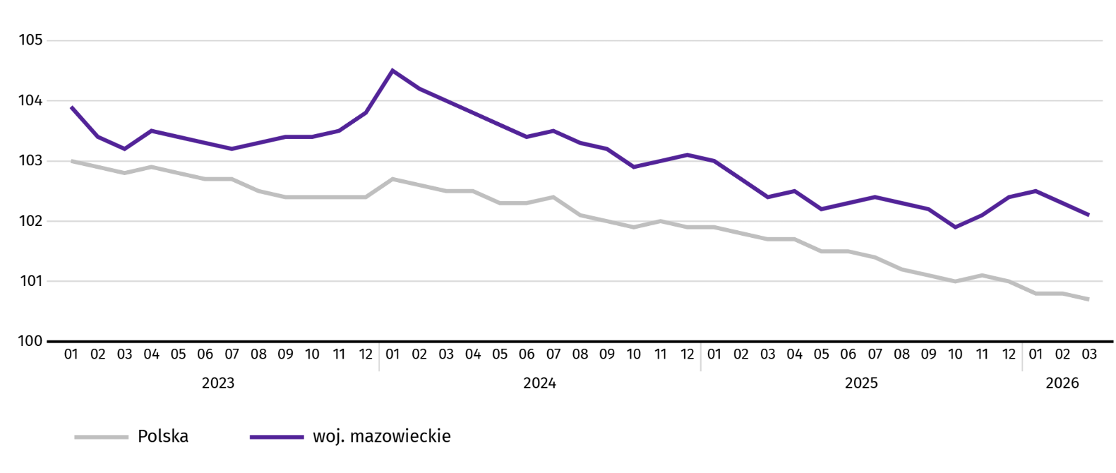
W końcu marca br. liczba bezrobotnych zarejestrowanych w urzędach pracy wyniosła 124,7 tys. osób i w skali roku zwiększyła się o 10,8 tys. (tj. o 9,5%), a w skali miesiąca zmniejszyła się o 0,2 tys. osób (tj. o 0,2%). Kobiety stanowiły 46,5% ogółu zarejestrowanych bezrobotnych (przed rokiem 47,7%).
Tablica 2. Liczba bezrobotnych i stopa bezrobocia
WYSZCZEGÓLNIENIE | 2025 | 2026
WYSZCZEGÓLNIENIE | 03 | 02 | 03
Bezrobotni zarejestrowani (stan w końcu miesiąca) w tys. | 113,9 | 124,9 | 124,7
Bezrobotni nowo zarejestrowani (w ciągu miesiąca) w tys. | 12,6 | 12,9 | 12,6
Bezrobotni wyrejestrowani (w ciągu miesiąca) w tys. | 14,7 | 10,6 | 12,9
Stopa bezrobocia rejestrowanego (stan w końcu miesiąca) w % | 4,2 | 4,5 | 4,5
Wykres 2. Stopa bezrobocia rejestrowanego (stan w końcu miesiąca)
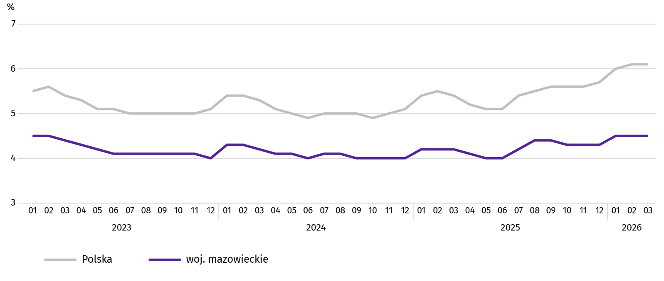

Stopa bezrobocia rejestrowanego w końcu marca br. wyniosła 4,5% i była niższa niż w kraju (6,1%). Zwiększyła się w skali roku o 0,3 p. proc., a w skali miesiąca pozostała bez zmian.
W województwie utrzymało się terytorialne zróżnicowanie stopy bezrobocia. Do powiatów o najwyższej stopie bezrobocia nadal należały szydłowiecki (22,7% wobec 23,0% w marcu ub. roku), przysuski (18,5 wobec 18,6%) oraz radomski (17,3% wobec 16,6%), a o najniższej – Warszawa (1,6% wobec 1,4%), warszawski zachodni (2,0% wobec 1,8%) i pruszkowski (2,8% wobec 2,3%).
W porównaniu z marcem ub. roku stopa bezrobocia zwiększyła się w 37 z 42 powiatów. Największy wzrost zanotowano w powiatach: gostynińskim (o 1,7 p. proc.), pułtuskim (o 1,5 p. proc.) oraz wołomińskim (o 1,4 p. proc.). Spadek wystąpił w powiatach: szydłowieckim (o 0,3 p. proc.), ciechanowskim (o 0,2 p. proc.) oraz kozienickim i przysuskim (po 0,1 p. proc.).
W stosunku do lutego br. spadek w granicach 0,1–0,5 p. proc. wystąpił w 20 powiatach. Wzrost w granicach 0,1–0,2 p. proc. miał miejsce w 7 powiatach.
Mapa 1. Stopa bezrobocia rejestrowanego według powiatów w 2026 r. (stan w końcu marca)
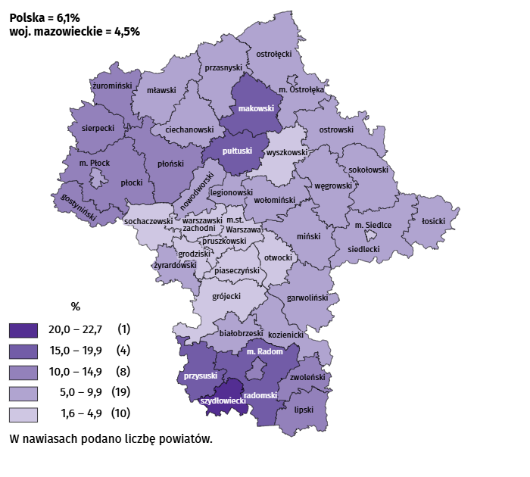
W marcu br. w urzędach pracy zarejestrowano 12,6 tys. osób bezrobotnych, tj. więcej o 0,1% niż przed rokiem i mniej o 1,9% niż przed miesiącem. Wśród osób nowo zarejestrowanych 70,4% stanowiły osoby rejestrujące się po raz kolejny (przed rokiem 74,2%). Udział osób dotychczas niepracujących wyniósł 13,9% (wzrost o 1,2 p. proc. w skali roku), osób zwolnionych z przyczyn dotyczących zakładu pracy było 4,1% (spadek o 0,9 p. proc.). Spośród bezrobotnych nowo zarejestrowanych 35,6% mieszkało na wsi (spadek o 3,9 p. proc.). Absolwenci stanowili 6,6% nowo zarejestrowanych bezrobotnych (spadek o 0,2 p. proc.).
W marcu br. z ewidencji bezrobotnych skreślono 12,9 tys. osób, tj. mniej o 12,2% niż przed rokiem i więcej o 21,7% niż przed miesiącem. Z powodu podjęcia pracy z rejestru bezrobotnych wyłączono 8,0 tys. osób (więcej o 4,3% niż przed rokiem). Udział tej kategorii osób w ogólnej liczbie wyrejestrowanych zwiększył się w skali roku o 9,8 p. proc. i wyniósł 62,0%. Zwiększył się również udział osób, które nabyły prawa emerytalne lub rentowe (o 0,2 p. proc. do 0,6%). Zmniejszył się natomiast odsetek osób, które rozpoczęły szkolenie lub staż u pracodawców (o 10,1 p. proc. do 4,7%) oraz osób, które dobrowolnie zrezygnowały ze statusu bezrobotnego (o 0,6 p. proc. do 4,8%).
W końcu marca br. bez prawa do zasiłku pozostawało 109,4 tys. osób bezrobotnych, a ich udział w ogólnej liczbie bezrobotnych zarejestrowanych wyniósł 87,7% (wzrost o 3,2 p. proc. w skali roku).
Na koniec badanego miesiąca wśród bezrobotnych zarejestrowanych 63,0 tys., tj. 50,5% stanowiły osoby długotrwale bezrobotne. Liczba bezrobotnych w wieku poniżej 30 roku życia wyniosła 28,1 tys., co stanowiło 22,5% ogółu bezrobotnych (w tym osoby w wieku poniżej 25 roku życia stanowiły 11,9%). Osób w wieku powyżej 50 roku życia było 33,9 tys. (27,2%). Osób bezrobotnych mających na utrzymaniu co najmniej 1 dziecko w wieku do 18 roku życia lub dziecko z niepełnosprawnością do 24 roku życia było 34,6 tys. (tj. 27,8% ogółu bezrobotnych). Liczba osób bezrobotnych z niepełnosprawnościami wyniosła 5,8 tys. (tj. 4,6%).
Wykres 3. Bezrobotni zarejestrowani na 1 ofertę pracy ª (stan w końcu miesiąca)
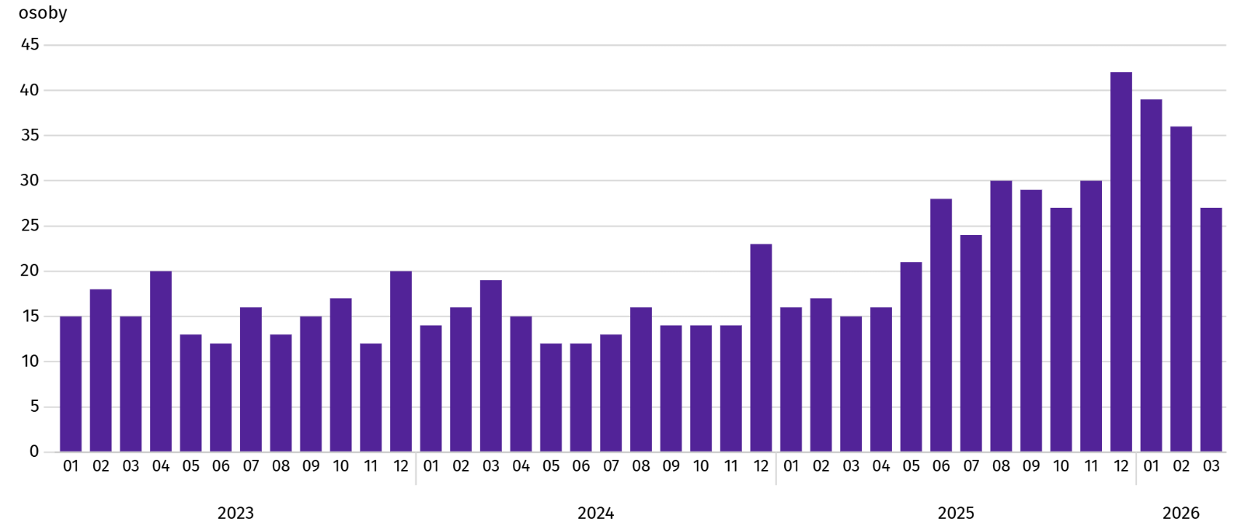
a Od 1 czerwca 2025 r. dane o ofertach pracy nie są w pełni porównywalne z okresami wcześniejszymi ze względu na zmiany metodologiczne wynikające z wejścia w życie ustawy o rynku pracy i służbach zatrudnienia (Dz. U. z 2025 r. poz. 620).
W marcu br. do urzędów pracy zgłoszono 5,5 tys. ofert zatrudnienia, tj. więcej o 37,9% niż przed miesiącem. W końcu miesiąca na 1 ofertę pracy przypadało 27 osób bezrobotnych (36 przed miesiącem).
Z danych urzędów pracy wynika, że według stanu w końcu marca br. 25 zakładów pracy zapowiedziało zwolnienie w najbliższym czasie 2,9 tys. pracowników (przed rokiem odpowiednio 46 zakładów – 62,8 tys. pracowników).

Wynagrodzenia
W marcu br. przeciętne miesięczne wynagrodzenie brutto w sektorze przedsiębiorstw wzrosło w skali roku oraz w porównaniu z poprzednim miesiącem.
Przeciętne miesięczne wynagrodzenie brutto w sektorze przedsiębiorstw w marcu br. wyniosło 11502,04 zł i było wyższe niż w kraju (9652,19 zł). W skali roku odnotowano wzrost o 6,6% (w poprzednim miesiącu o 6,1%). Największy w wytwarzaniu i zaopatrywaniu w energię elektryczną, gaz, parę wodną i gorącą wodę (o 23,7%), a następnie m.in. w obsłudze rynku nieruchomości (o 8,7%), zakwaterowaniu i gastronomii (o 8,6%), przetwórstwie przemysłowym (o 8,5%).
W porównaniu z lutym br. przeciętne wynagrodzenie było wyższe o 8,3%. Najbardziej wzrosło w działalności profesjonalnej, naukowej i technicznej (o 15,5%), a w dalszej kolejności m.in. w obsłudze rynku nieruchomości (o 13,3%), informacji i komunikacji (o 12,5%), zakwaterowaniu i gastronomii (o 11,0%).
Zarówno w skali roku, jak i miesiąca w żadnej z badanych sekcji nie odnotowano spadku wynagrodzeń.

Wykres 4. Odchylenia względne przeciętnych miesięcznych wynagrodzeń brutto w wybranych sekcjach od średniego wynagrodzenia w sektorze przedsiębiorstw w województwie w marcu 2026 r.
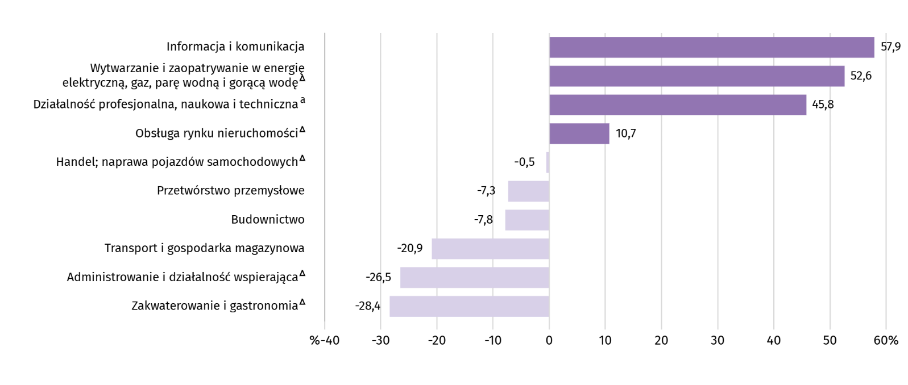
a Nie obejmuje działów: Badania naukowe i prace rozwojowe oraz Działalność weterynaryjna.
Tablica 3. Przeciętne miesięczne wynagrodzenie brutto w sektorze przedsiębiorstw w marcu 2026 r.
WYSZCZEGÓLNIENIE | 03 2026 |  | 01–03 2026
WYSZCZEGÓLNIENIE | w zł | 03 2025=100 | w zł | 01–03 2025=100
OGÓŁEM | 11502,04 | 106,6 | 10851,64 | 106,4
w tym:
Przemysł | 10935,07 | 109,6 | 10315,01 | 107,0
w tym:
przetwórstwo przemysłowe | 10660,28 | 108,5 | 9995,53 | 107,1
wytwarzanie i zaopatrywanie w energię elektryczną, gaz, parę wodną i gorącą wodę ^{Δ} | 17555,02 | 123,7 | 16920,03 | 104,1
Budownictwo | 10609,80 | 106,8 | 10133,36 | 105,3
Handel; naprawa pojazdów samochodowych ^{Δ} | 11448,41 | 105,6 | 10809,92 | 105,0
Transport i gospodarka magazynowa | 9100,61 | 105,0 | 9030,78 | 106,4
Zakwaterowanie i gastronomia ^{Δ} | 8236,52 | 108,6 | 7888,05 | 107,8
Informacja i komunikacja | 18165,91 | 106,9 | 16541,11 | 108,0
Obsługa rynku nieruchomości ^{Δ} | 12734,97 | 108,7 | 11595,69 | 109,1
Działalność profesjonalna, naukowa i techniczna ª | 16768,02 | 104,3 | 15307,16 | 107,9
Administrowanie i działalność wspierająca ^{Δ} | 8453,41 | 104,1 | 7976,33 | 102,6
a Nie obejmuje działów: Badania naukowe i prace rozwojowe oraz Działalność weterynaryjna.
W okresie styczeń–marzec br. przeciętne miesięczne wynagrodzenie brutto w sektorze przedsiębiorstw wyniosło 10851,64 zł i było o 6,4% wyższe niż w analogicznym okresie 2025 r. (przed rokiem wyższe o 8,6%).
Wykres 5. Przeciętne miesięczne wynagrodzenie brutto w sektorze przedsiębiorstw (przeciętna miesięczna 2021=100)
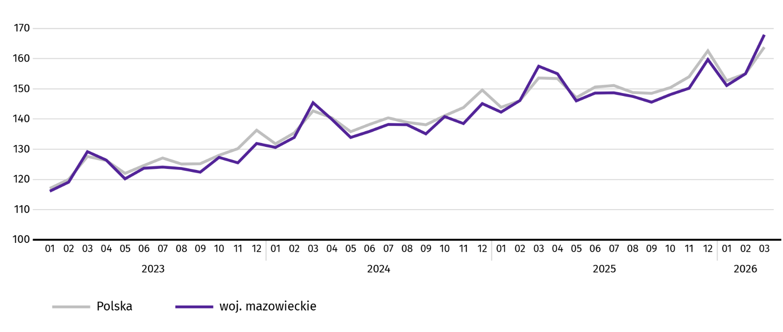

Rolnictwo
Na rynku rolnym w marcu 2026 r. przeciętne ceny skupu pszenicy, żyta, ziemniaków, żywca wieprzowego i drobiowego oraz mleka ukształtowały się poniżej poziomu sprzed roku, wyższa była natomiast cena żywca wołowego. W ujęciu miesięcznym więcej płacono za wszystkie omawiane produkty rolne, z wyjątkiem mleka.
Średnia temperatura powietrza na obszarze województwa mazowieckiego w marcu 2026 r. wynosiła 7,0°C i była o 4,2°C wyższa od przeciętnej z lat 1991–2020, przy czym maksymalna temperatura osiągnęła 19,0°C, a minimalna wyniosła minus 6,2°C (obie wartości zarejestrowano w Kozienicach). Średnia suma opadów atmosferycznych (7,5 mm) stanowiła 23,4% normy z wielolecia (od 8% w Warszawie do 45% w Kozienicach). Liczba dni z opadami, w zależności od regionu, wynosiła od 3 do 7.
Tablica 4. Skup zbóż ª
WYSZCZEGÓLNIENIE | 07 2025–03 2026 |  | 03 2026
WYSZCZEGÓLNIENIE | w tys. t | analogiczny  okres roku  poprzedniego=100 | w tys. t | 03 2025=100 | 02 2026=100
Ziarno zbóż podstawowych ^{b} | 466,2 | 106,0 | 71,1 | 165,2 | 157,5
w tym:
pszenica | 360,7 | 109,8 | 61,8 | 177,9 | 163,1
żyto | 40,3 | 94,1 | 4,1 | 98,4 | 169,0
a W okresie styczeń-marzec 2026 r. bez skupu realizowanego przez osoby fizyczne. b Obejmuje: pszenicę, żyto, jęczmień, owies, pszenżyto; łącznie z mieszankami zbożowymi, bez ziarna siewnego.
Dostawy zbóż podstawowych (z mieszankami zbożowymi, bez ziarna siewnego) do skupu z ubiegłorocznych zbiorów w okresie lipiec 2025-marzec 2026 r. były o 6,0% większe niż w analogicznym okresie ubiegłego roku, przy czym dostawy pszenicy były większe o 9,8%, a żyta mniejsze o 5,9%. W marcu 2026 r. skup zbóż był większy o 65,2% niż przed rokiem i o 57,5% niż przed miesiącem.

Tablica 5. Skup podstawowych produktów zwierzęcych ª
WYSZCZEGÓLNIENIE | 01–03 2026 |  | 03 2026
WYSZCZEGÓLNIENIE | w tys. t | 01–03 2025=100 | w tys. t | 03 2025=100 | 02 2026=100
Żywiec rzeźny ^{b} | 307,0 | 110,9 | 105,5 | 123,4 | 114,6
w tym:
wołowy (z cielęcym) | 6,9 | 58,7 | 2,0 | 50,0 | 85,2
wieprzowy | 59,5 | 99,4 | 21,1 | 124,3 | 118,3
drobiowy | 240,4 | 117,3 | 82,4 | 127,7 | 114,6
Mleko ^{c} | 717,5 | 102,1 | 252,4 | 101,7 | 113,9
a Bez skupu realizowanego przez osoby fizyczne. b Obejmuje bydło, cielęta, trzodę chlewną, owce, konie i drób; w przeliczeniu na mięso łącznie z tłuszczami w wadze poubojowej ciepłej. c W milionach litrów.
Od początku br. producenci z województwa mazowieckiego dostarczyli do skupu 307,0 tys. ton żywca rzeźnego (w wadze poubojowej ciepłej), tj. o 10,9% więcej niż przed rokiem. Wzrost skupu dotyczył żywca drobiowego (o 17,3%), a spadek żywca wołowego (o 41,3%) i wieprzowego (o 0,6%). W marcu 2026 r. podaż żywca rzeźnego była większa o 23,4% niż przed rokiem i o 14,6% niż przed miesiącem.
Dostawy mleka do skupu w marcu br. (252,4 mln l) były o 1,7% większe niż przed rokiem i o 13,9% niż przed miesiącem.
Tablica 6. Przeciętne ceny skupu podstawowych produktów rolnych
WYSZCZEGÓLNIENIE | 03 2026 |  |  | 01–03 2026
WYSZCZEGÓLNIENIE | zł | 03 2025=100 | 02 2026=100 | zł | 01–03 2025=100
Pszenica ª za 1 dt | 78,19 | 85,0 | 101,7 | 77,76 | 83,6
Żyto ª za 1 dt | 63,01 | 87,4 | 102,5 | 62,56 | 87,5
Ziemniaki za 1 dt | 127,66 | 92,1 | 137,0 | 105,12 | 76,9
Żywiec rzeźny za 1 kg wagi żywej:
bydło (bez cieląt) | 19,35 | 108,6 | 104,7 | 19,02 | 116,2
trzoda chlewna | 6,12 | 92,6 | 114,0 | 5,52 | 88,6
drób | 5,44 | 94,2 | 101,0 | 5,37 | 96,7
Mleko za 1 hl | 183,61 | 80,3 | 97,5 | 187,15 | 81,8
a Bez ziarna siewnego.
W marcu 2026 r. za 1 dt pszenicy w skupie płacono 78,19 zł, tj. więcej o 1,7% niż przed miesiącem i mniej o 15,0% niż przed rokiem. Na targowiskach przeciętna cena pszenicy ukształtowała się na poziomie 105,13 zł i była mniejsza o 1,5% niż w lutym 2026 r. i o 7,9% niż w marcu 2025 r. Cena skupu żyta w porównaniu z poprzednim miesiącem wzrosła o 2,5% (do 63,01 zł), a cena targowiskowa spadła o 4,9% (do 68,87 zł). W porównaniu z marcem 2025 r. za żyto w skupie płacono mniej o 12,6%, a na targowiskach o 13,6%.

Tablica 7. Przeciętne ceny targowiskowe zbóż i ziemniaków
WYSZCZEGÓLNIENIE | 03 2026 |  |  | 01–03 2026
WYSZCZEGÓLNIENIE | zł | 03 2025=100 | 02 2026=100 | zł | 01–03 2025=100
Pszenica za 1 dt | 105,13 | 92,1 | 98,5 | 105,90 | 92,8
Żyto za 1 dt | 68,87 | 86,4 | 95,1 | 70,98 | 89,6
Ziemniaki ª za 1 dt | 174,30 | 77,9 | 94,2 | 181,25 | 81,0
a Jadalne późne.
Wykres 6. Przeciętne ceny skupu zbóż i targowiskowe ceny ziemniaków ª
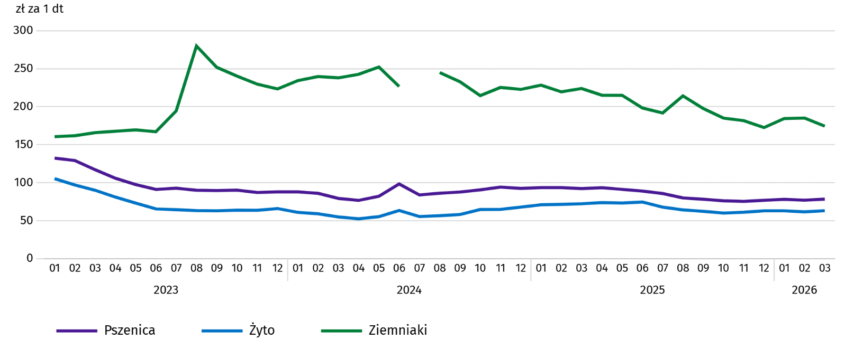
a W lipcu 2024 r. nie odnotowano ceny ziemniaków jadalnych późnych ze względu na ich brak w momencie prowadzenia obserwacji.
W marcu 2026 r. za ziemniaki w skupie płacono średnio 127,66 zł/dt, tj. więcej o 37,0% niż przed miesiącem i mniej o 7,9% niż przed rokiem. Na targowiskach przeciętna cena 1 dt ziemniaków wynosiła 174,30 zł i była niższa o 5,8% niż przed miesiącem i o 22,1% niż przed rokiem.
Wykres 7. Przeciętne ceny skupu żywca i mleka
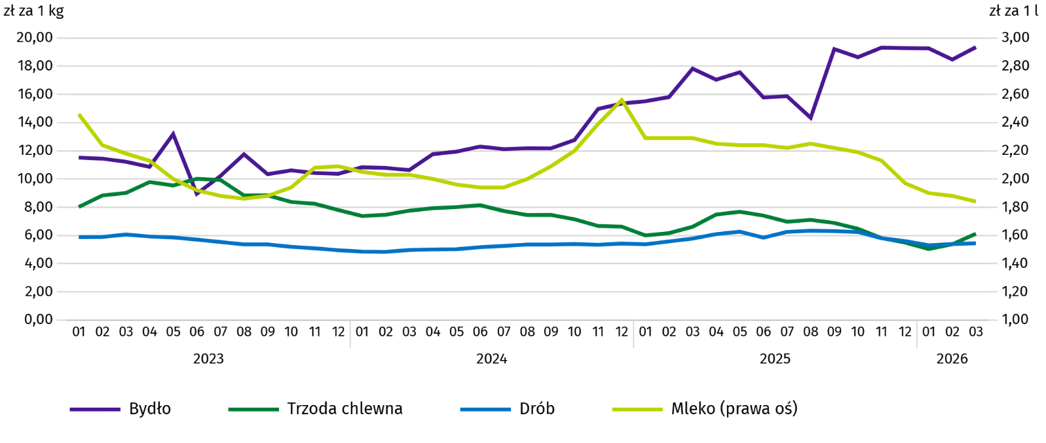
W marcu 2026 r. przeciętna cena skupu żywca wieprzowego była wyższa o 14,0% niż przed miesiącem i niższa o 7,4% niż przed rokiem.

Wykres 8. Relacja przeciętnych cen skupu żywca wieprzowego do przeciętnych cen żyta na targowiskach
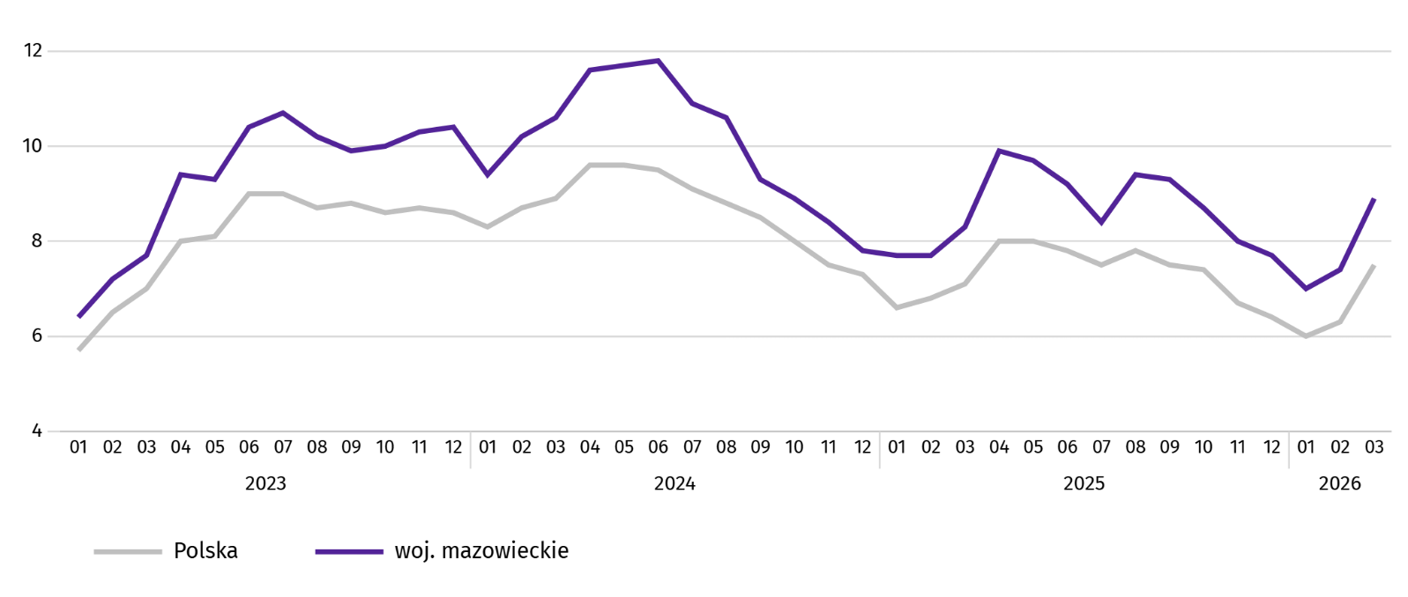
W marcu br. przeciętna cena żywca wołowego w skupie była wyższa o 4,7% niż przed miesiącem i o 8,6% niż przed rokiem.
W marcu 2026 r. za 1 kg żywca drobiowego w skupie płacono dostawcom średnio 5,44 zł, tj. więcej o 1,0% niż w lutym 2026 r. i mniej o 5,8% niż w marcu 2025 r.
Ceny skupu mleka w marcu br. były niższe o 2,5% niż przed miesiącem i o 19,7% niż przed rokiem.

Przemysł i budownictwo
Produkcja sprzedana przemysłu w marcu br. osiągnęła wartość (w cenach bieżących) 50973,2 mln zł i była (w cenach stałych) o 15,9% wyższa niż przed rokiem (wobec wzrostu o 4,5% w lutym br.); w stosunku do poprzedniego miesiąca zwiększyła się o 18,4%.
Produkcja sprzedana w przetwórstwie przemysłowym (stanowiąca 87,5% produkcji sprzedanej przemysłu) w porównaniu z marcem ub. roku zwiększyła się (w cenach stałych) o 16,8%. Zwiększyła się również (o 3,7%) produkcja sprzedana w sekcji wytwarzanie i zaopatrywanie w energię elektryczną, gaz, parę wodną i gorącą wodę (udział tej sekcji stanowi 10,3% produkcji przemysłowej).
Wykres 9. Produkcja sprzedana przemysłu (przeciętna miesięczna 2021=100; ceny stałe)
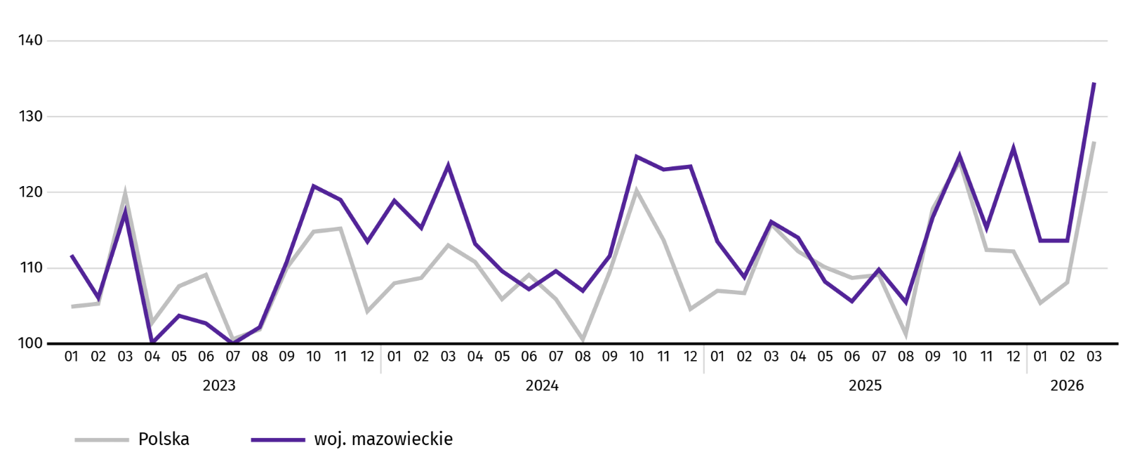

W marcu br. wzrost produkcji sprzedanej w ujęciu rocznym notowano w 27 (spośród 32 występujących w województwie) działach przemysłu, m.in. w: produkcji napojów (o 37,4%), wyrobów z gumy i tworzyw sztucznych (o 16,2%), artykułów spożywczych (o 13,7%), chemikaliów i wyrobów chemicznych (o 10,1%), wyrobów z pozostałych mineralnych surowców niemetalicznych (o 9,4%), wyrobów z metali (o 5,0%), papieru i wyrobów z papieru (o 1,0%), urządzeń elektrycznych (o 0,7%). Zmniejszyła się natomiast produkcja sprzedana m.in. komputerów, wyrobów elektronicznych i optycznych (o 14,9%), maszyn i urządzeń (o 2,1%).
Tablica 8. Dynamika (w cenach stałych) i struktura (w cenach bieżących) produkcji sprzedanej przemysłu
w marcu 2026 r.
WYSZCZEGÓLNIENIE | 03 2026 | 01–03 2026
WYSZCZEGÓLNIENIE | analogiczny okres roku poprzedniego=100 |  | w odsetkach
OGÓŁEM | 115,9 | 105,1 | 100,0
w tym:
Przetwórstwo przemysłowe | 116,8 | 105,0 | 85,0
w tym produkcja:
artykułów spożywczych | 113,7 | 109,0 | 21,1
napojów | 137,4 | 129,4 | 2,0
papieru i wyrobów z papieru | 101,0 | 95,9 | 1,8
chemikaliów i wyrobów chemicznych | 110,1 | 103,0 | 3,9
wyrobów z gumy i tworzyw sztucznych | 116,2 | 107,5 | 3,0
wyrobów z pozostałych mineralnych surowców niemetalicznych | 109,4 | 87,9 | 1,8
wyrobów z metali ^{Δ} | 105,0 | 98,6 | 3,3
komputerów, wyrobów elektronicznych i optycznych | 85,1 | 99,9 | 4,7
urządzeń elektrycznych | 100,7 | 88,6 | 3,7
maszyn i urządzeń ^{Δ} | 97,9 | 105,7 | 1,8
Wytwarzanie i zaopatrywanie w energię elektryczną, gaz, parę wodną i gorącą wodę ^{Δ} | 103,7 | 107,3 | 12,8
Wydajność pracy w przemyśle, mierzona produkcją sprzedaną na 1 zatrudnionego, w marcu br. wyniosła (w cenach bieżących) 128,0 tys. zł i była (w cenach stałych) o 16,4% wyższa niż przed rokiem, przy spadku przeciętnego zatrudnienia o 0,4% i wzroście przeciętnego miesięcznego wynagrodzenia brutto o 9,6%.
W okresie styczeń–marzec br. produkcja sprzedana przemysłu wyniosła (w cenach bieżących) 136782,5 mln zł i była (w cenach stałych) o 5,1% wyższa niż w analogicznym okresie ub. roku.
Produkcja sprzedana budownictwa (w cenach bieżących) w marcu br. osiągnęła wartość 8988,0 mln zł i była o 10,7% niższa niż przed rokiem (wobec spadku o 9,5% w lutym br.). W okresie styczeń–marzec br. produkcja sprzedana budownictwa wyniosła 23648,1 mln zł i była o 11,2% niższa w porównaniu z analogicznym okresem ub. roku.
Wydajność pracy w budownictwie, mierzona przychodami ze sprzedaży wyrobów i usług na 1 zatrudnionego w marcu br. ukształtowała się na poziomie 94,4 tys. zł (w cenach bieżących) i była o 12,2% niższa niż przed rokiem, przy wzroście przeciętnego zatrudnienia w budownictwie o 1,7% i przeciętnego miesięcznego wynagrodzenia brutto o 6,8%.
Produkcja budowlano-montażowa (w cenach bieżących) w marcu br. wyniosła 2224,0 mln zł i była o 5,9% niższa niż przed rokiem (wobec spadku o 14,8% w lutym br.). Spadek produkcji odnotowano w jednostkach specjalizujących się w budowie obiektów inżynierii lądowej i wodnej (o 20,7%) oraz w przedsiębiorstwach wykonujących głównie roboty budowlane specjalistyczne (o 13,0%). Wzrost natomiast wystąpił w podmiotach, których podstawowym rodzajem działalności jest wznoszenie budynków (o 21,9%). W okresie styczeń-marzec br. produkcja budowlano-montażowa ukształtowała się na poziomie 5535,2 mln zł i była o 11,2% niższa w porównaniu z analogicznym okresem ub. roku.
Tablica 9. Dynamika i struktura (w cenach bieżących) produkcji budowlano-montażowej w marcu 2026 r.
WYSZCZEGÓLNIENIE | 03 2026 | 01–03 2026
WYSZCZEGÓLNIENIE | analogiczny okres roku poprzedniego=100 |  | w odsetkach
OGÓŁEM | 94,1 | 88,8 | 100,0
Budowa budynków ^{Δ} | 121,9 | 101,3 | 35,0
Budowa obiektów inżynierii lądowej i wodnej ^{Δ} | 79,3 | 80,2 | 36,4
Roboty budowlane specjalistyczne | 87,0 | 87,4 | 28,6

Budownictwo mieszkaniowe
W marcu br. mieszkań oddanych do użytkowania było o 11,5% więcej niż w analogicznym miesiącu 2025 r. Liczba mieszkań, na budowę których wydano pozwolenia lub dokonano zgłoszenia z projektem budowlanym wzrosła o 3,2%, a mieszkań rozpoczętych zmniejszyła się o 4,5%.
Według wstępnych danych w marcu br. przekazano do użytkowania 3123 mieszkania, tj. więcej o 321 (o 11,5%) niż rok wcześniej i o 167 (o 5,6%) niż w poprzednim miesiącu. Mieszkań wybudowanych z przeznaczeniem na sprzedaż lub wynajem było 2106 (67,4% ogólnej ich liczby), a indywidualnych 917 (29,4%). W porównaniu z marcem ub. roku mieszkań przeznaczonych na sprzedaż lub wynajem było więcej o 10,6%, a indywidualnych o 7,0%.
Efekty budownictwa mieszkaniowego uzyskane w województwie mazowieckim w badanym miesiącu stanowiły 19,6% efektów krajowych.
Tablica 10. Liczba mieszkań oddanych do użytkowania w okresie styczeń–marzec 2026 r.
WYSZCZEGÓLNIENIE | Mieszkania oddane do użytkowania |  |  | Przeciętna powierzchnia użytkowa 1 mieszkania w m²
WYSZCZEGÓLNIENIE | w liczbach bezwzględnych | w odsetkach | 01–03 2025=100 | Przeciętna powierzchnia użytkowa 1 mieszkania w m²
OGÓŁEM | 9062 | 100,0 | 93,6 | 90,1
Indywidualne | 2718 | 30,0 | 112,6 | 146,7
Przeznaczone na sprzedaż lub wynajem | 6244 | 68,9 | 88,6 | 66,3
Zakładowe | 100 | 1,1 | . | 35,6

Wykres 10. Mieszkania oddane do użytkowania (analogiczny okres 2021=100)
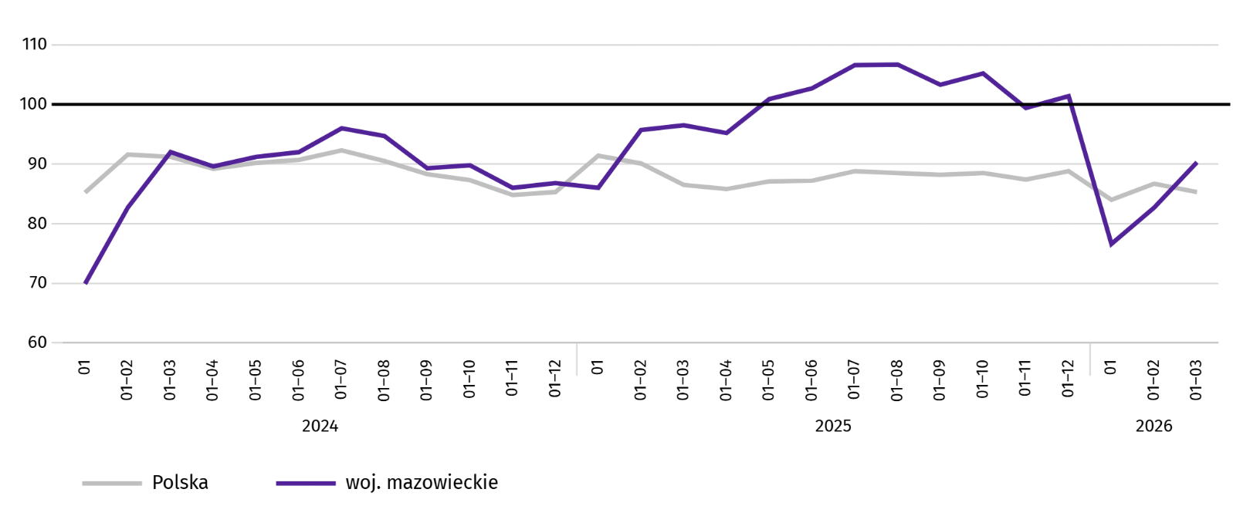
W okresie styczeń–marzec br. najwięcej mieszkań zostało oddanych do użytkowania w Warszawie (2620), a w dalszej kolejności w powiatach piaseczyńskim (630) i wołomińskim (577), a najmniej w Ostrołęce (5) i powiatach łosickim (8) oraz lipskim (11).
Mapa 2. Mieszkania oddane do użytkowania na 10 tys. ludności ª według powiatów w okresie styczeń–marzec 2026 r.
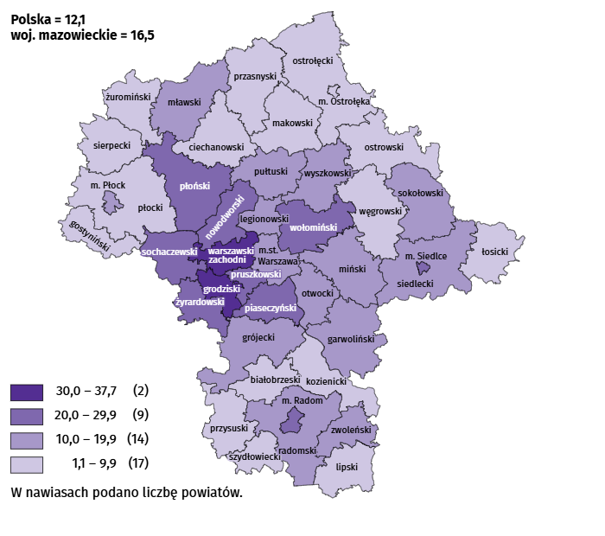
a Do przeliczeń przyjęto ludność według stanu w dniu 31 grudnia 2025 r.
Przeciętna powierzchnia użytkowa 1 mieszkania oddanego do użytkowania w marcu br. wyniosła 83,8 m² i była mniejsza o 6,3 m² niż rok wcześniej. Największe mieszkania przekazano do użytkowania w powiatach łosickim (176,7 m²), siedleckim (158,2 m²) oraz sokołowskim (157,5 m²). Najmniejsze powstały w Siedlcach (54,2 m²), Warszawie (56,2 m²) oraz powiecie płońskim (58,0 m²).
W marcu br. liczba mieszkań, na realizację których wydano pozwolenia lub dokonano zgłoszenia z projektem budowlanym wyniosła 3803, czyli była większa o 118 (o 3,2%) niż rok wcześniej i mniejsza o 397 (o 9,5%) niż w poprzednim miesiącu. Wśród ogółu mieszkań 63,0% stanowiły mieszkania przeznaczone na sprzedaż lub wynajem, a 35,6% indywidualne.
W badanym miesiącu rozpoczęto budowę 4654 mieszkań, co oznacza spadek o 219 (o 4,5%) w skali roku i wzrost o 2824 (o 154,3%) w skali miesiąca. Mieszkania na sprzedaż lub wynajem stanowiły 68,3% ogólnej ich liczby, a indywidualne 31,7%.
Tablica 11. Liczba mieszkań, na budowę których wydano pozwolenia lub dokonano zgłoszenia z projektem budowlanym oraz liczba mieszkań, których budowę rozpoczęto w okresie styczeń–marzec 2026 r.
WYSZCZEGÓLNIENIE | Mieszkania, na budowę których wydano pozwolenia lub dokonano zgłoszenia z projektem budowlanym |  |  | Mieszkania, których budowę rozpoczęto
WYSZCZEGÓLNIENIE | w liczbach bezwzględnych | w odsetkach | 01–03 2025=100 | w liczbach bezwzględnych | w odsetkach | 01–03 2025=100
OGÓŁEM | 11395 | 100,0 | 98,3 | 9088 | 100,0 | 80,9
Indywidualne | 3323 | 29,2 | 113,3 | 2380 | 26,2 | 86,4
Przeznaczone na sprzedaż lub wynajem | 7965 | 69,9 | 93,8 | 6708 | 73,8 | 79,1
Komunalne | 83 | 0,7 | 188,6 | – | – | .
Zakładowe | 24 | 0,2 | . | – | – | .

Rynek wewnętrzny
W marcu br. zarówno sprzedaż detaliczna, jak i sprzedaż hurtowa były wyższe niż przed rokiem.
Sprzedaż detaliczna (w cenach bieżących) zrealizowana przez przedsiębiorstwa handlowe i niehandlowe w marcu br. była o 17,4% wyższa niż przed rokiem. Wzrost sprzedaży miały jednostki z grupy: „pozostała sprzedaż detaliczna prowadzona w niewyspecjalizowanych sklepach” (o 32,2%), „farmaceutyki, kosmetyki, sprzęt ortopedyczny” (o 24,4%), „pozostałe” (o 16,6%), „pojazdy samochodowe, motocykle, części” (o 12,0%), a także „tekstylia, odzież, obuwie” (o 8,7%), „prasa, książki, pozostała sprzedaż w wyspecjalizowanych sklepach” (o 2,0%) i „meble, RTV, AGD” (o 1,4%).
W porównaniu z lutym br. sprzedaż detaliczna była wyższa o 25,3%. Wzrost sprzedaży odnotowano w grupie: „tekstylia, odzież, obuwie” (o 34,6%), „meble, RTV, AGD” (o 27,7%), „prasa, książki, pozostała sprzedaż w wyspecjalizowanych sklepach” (o 26,6%), „pojazdy samochodowe, motocykle, części” (o 26,1%), „żywność, napoje i wyroby tytoniowe” (o 16,4%), „pozostała sprzedaż detaliczna prowadzona w niewyspecjalizowanych sklepach” (o 15,9%), „pozostałe” (o 11,0%) oraz „farmaceutyki, kosmetyki, sprzęt ortopedyczny” (o 7,8%).
Tablica 12. Dynamika i struktura (w cenach bieżących) sprzedaży detalicznej w marcu 2026 r.
WYSZCZEGÓLNIENIE | 03 2026 | 01–03 2026
WYSZCZEGÓLNIENIE | analogiczny okres roku poprzedniego=100 |  | w odsetkach
OGÓŁEM ª | 117,4 | 109,4 | 100,0
w tym:
Pojazdy samochodowe, motocykle, części | 112,0 | 105,7 | 7,3
Żywność, napoje i wyroby tytoniowe | 100,5 | 99,1 | 13,0
Pozostała sprzedaż detaliczna prowadzona w niewyspecjalizowanych sklepach | 132,2 | 142,1 | 3,6
a Grupowania przedsiębiorstw dokonano na podstawie Polskiej Klasyfikacji Działalności – PKD 2007, zaliczając przedsiębiorstwo do określonej kategorii według przeważającego rodzaju działalności, zgodnie z aktualnym w omawianym okresie stanem organizacyjnym. Odnotowane zmiany (wzrost/spadek) sprzedaży detalicznej w poszczególnych grupach rodzajów działalności przedsiębiorstw mogą zatem również wynikać ze zmiany przeważającego rodzaju działalności przedsiębiorstwa oraz zmian organizacyjnych (np. połączenia przedsiębiorstw). Nie ma to wpływu na dynamikę sprzedaży detalicznej ogółem.
Tablica 12. Dynamika i struktura (w cenach bieżących) sprzedaży detalicznej w marcu 2026 r. (dok.)
WYSZCZEGÓLNIENIE | 03 2026 | 01–03 2026
WYSZCZEGÓLNIENIE | analogiczny okres roku poprzedniego=100 |  | w odsetkach
Farmaceutyki, kosmetyki, sprzęt ortopedyczny | 124,4 | 121,3 | 5,7
Tekstylia, odzież, obuwie | 108,7 | 109,4 | 5,3
Meble, RTV, AGD | 101,4 | 100,8 | 16,2
Prasa, książki, pozostała sprzedaż w wyspecjalizowanych sklepach | 102,0 | 98,0 | 6,2
Pozostałe | 116,6 | 106,6 | 8,9
W okresie styczeń–marzec 2026 r. sprzedaż detaliczna zwiększyła się w skali roku o 9,4%. Największy wzrost sprzedaży miały przedsiębiorstwa z grupy „pozostała sprzedaż detaliczna prowadzona w niewyspecjalizowanych sklepach” (o 42,1%), natomiast największy spadek sprzedaży odnotowały przedsiębiorstwa z grupy „prasa, książki, pozostała sprzedaż w wyspecjalizowanych sklepach” (o 2,0%).
Sprzedaż hurtowa (w cenach bieżących) w przedsiębiorstwach handlowych w marcu br. była o 21,2% wyższa w stosunku do poprzedniego miesiąca oraz o 23,4% wyższa w odniesieniu do marca 2025 r. W przedsiębiorstwach hurtowych była wyższa odpowiednio o 21,5% i o 20,5%.
W okresie styczeń–marzec 2026 r. przedsiębiorstwa handlowe zrealizowały sprzedaż hurtową o 15,7% wyższą niż przed rokiem, a przedsiębiorstwa hurtowe wyższą o 15,4%.

Podmioty gospodarki narodowej
W marcu br. liczba podmiotów gospodarki narodowej wpisanych do rejestru REGON wzrosła w stosunku do poprzedniego miesiąca o 0,4%. Więcej niż przed miesiącem było jednostek wykreślonych z rejestru REGON oraz nowo zarejestrowanych (odpowiednio 45,0% i 40,7%). Mniej natomiast o 0,1% było jednostek z zawieszoną działalnością.
Według stanu na koniec marca br. liczba podmiotów gospodarki narodowej wpisanych do rejestru REGON wyniosła 1097984, co oznacza wzrost o 3,4% w skali roku oraz o 0,4% w stosunku do poprzedniego miesiąca.
W ogólnej liczbie zarejestrowanych podmiotów najwięcej jest osób fizycznych prowadzących działalność gospodarczą. W końcu marca br. było ich 706980, tj. więcej o 3,4% niż rok wcześniej. Liczba spółek figurujących w rejestrze REGON wyniosła 309510, w tym 249824 spółek handlowych (w skali roku odpowiednio wzrost o 3,5% i 4,5%). Spółek cywilnych zarejestrowanych było 59225, tj. mniej o 0,3% wobec analogicznego okresu ubiegłego roku.
Według przewidywanej liczby pracujących dominowały podmioty, które przy wpisie do rejestru REGON zadeklarowały, że liczba ta nie przekroczy 9 osób; stanowiły one 97,4% ogółu zarejestrowanych jednostek. Udział podmiotów o przewidywanej liczbie pracujących 10–49 osób wyniósł 2,1%, a powyżej 49 osób – 0,5%. W skali roku wzrost liczby podmiotów wystąpił jedynie wśród jednostek najmniejszych (do 9 osób) – o 3,6%.
W porównaniu z marcem 2025 r. największy liczbowy wzrost podmiotów odnotowano w sekcjach: działalność profesjonalna naukowa i techniczna – więcej o 6862 jednostki (w ujęciu procentowym wzrost o 4,2%), administrowanie i działalność wspierająca o 5714 jednostek (wzrost o 10,9%), budownictwo – o 5172 jednostki (wzrost o 4,6%).
W stosunku do lutego br. największy procentowy wzrost liczby podmiotów wystąpił w sekcjach: administrowanie i działalność wspierająca (o 1,2%), budownictwo, opieka zdrowotna i pomoc społeczna, organizacje i zespoły eksterytorialne (po 0,6%), informacja i komunikacja oraz edukacja (po 0,5%).

Wykres 11. Podmioty gospodarki narodowej nowo zarejestrowane i wyrejestrowane w marcu 2026 r.
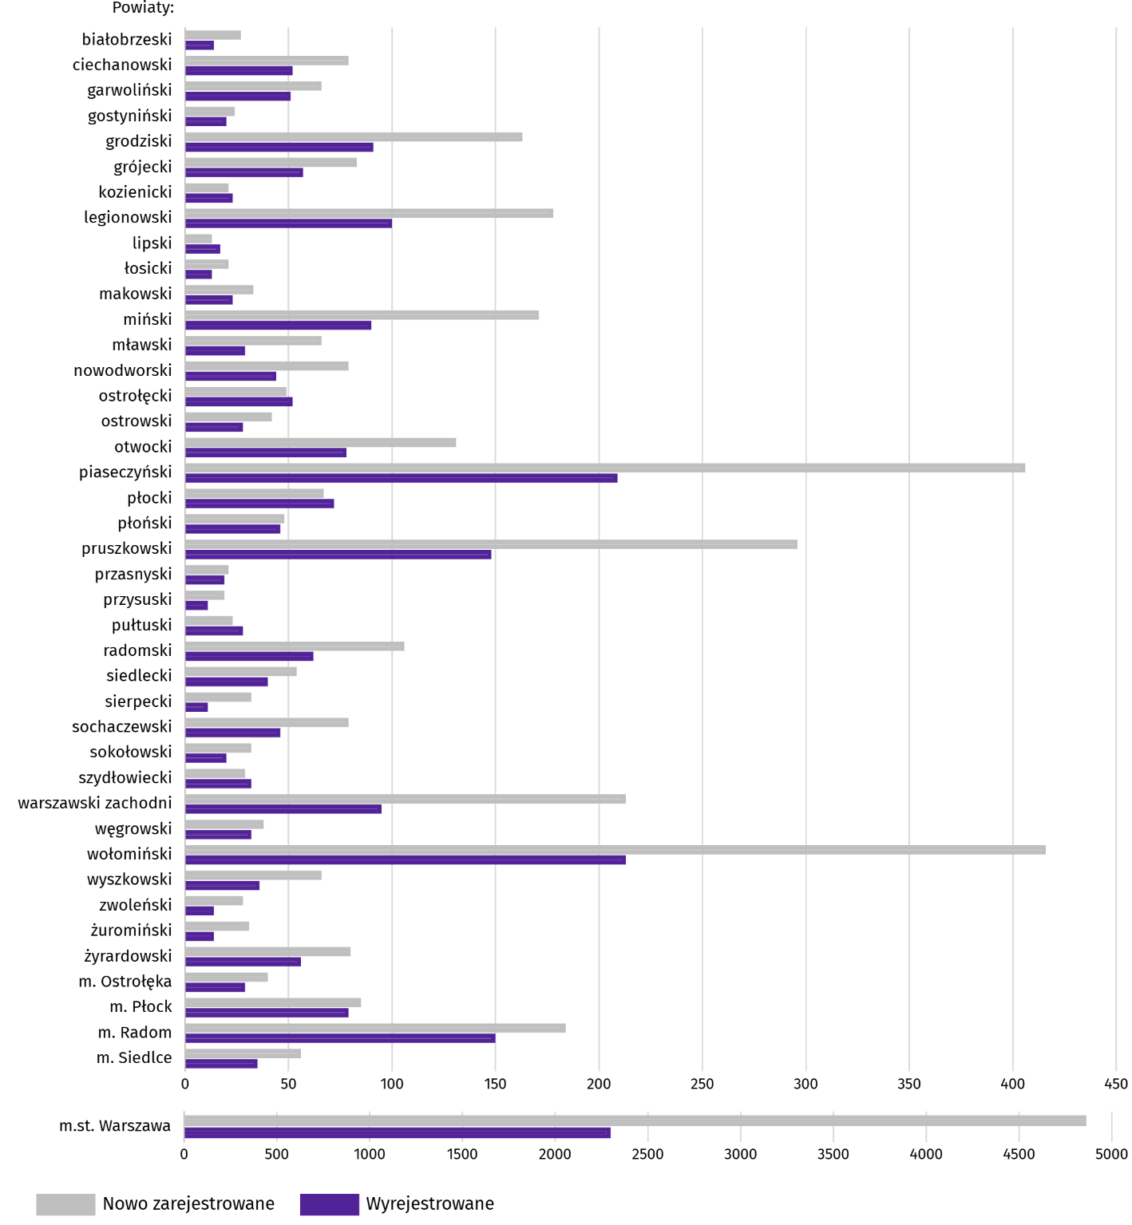
W marcu br. do rejestru REGON zostało wpisanych 8558 nowych podmiotów, tj. o 40,7% więcej niż w poprzednim miesiącu. Wśród nowo zarejestrowanych jednostek przeważały osoby fizyczne prowadzące działalność gospodarczą, których wpisano 6369 (o 48,3% więcej niż w poprzednim miesiącu). Liczba nowo zarejestrowanych spółek handlowych była większa o 21,9%, w tym spółek z ograniczoną odpowiedzialnością o 24,7%.
W badanym miesiącu wykreślono z rejestru REGON 4578 podmiotów (o 45,0% więcej niż miesiąc wcześniej), w tym 3730 osób fizycznych prowadzących działalność gospodarczą (o 55,2% więcej).
Według stanu na koniec marca br. w rejestrze REGON 152242 podmioty miały zawieszoną działalność (o 0,1% mniej niż przed miesiącem). Zdecydowaną większość stanowiły osoby fizyczne prowadzące działalność gospodarczą (93,8%, w poprzednim miesiącu 93,9%).

Mapa 3. Podmioty gospodarki narodowej z zawieszoną działalnością w marcu 2026 r.
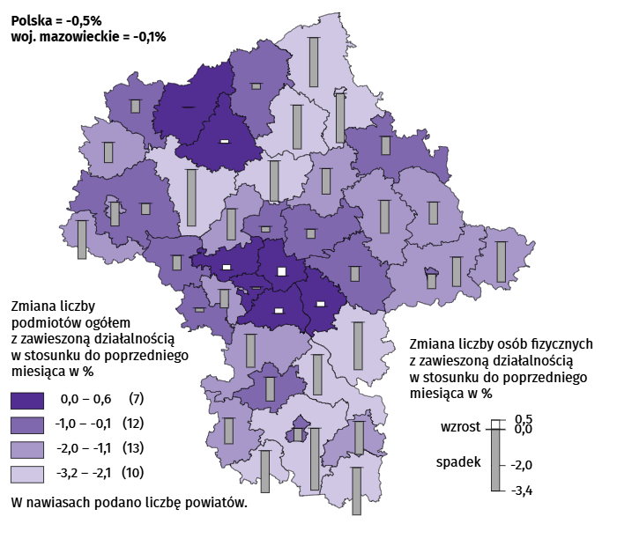

Koniunktura gospodarcza
W kwietniu br. wskaźnik ogólnego klimatu koniunktury w większości badanych obszarów gospodarki sygnalizuje stabilizację lub pogorszenie koniunktury gospodarczej w stosunku do poprzedniego miesiąca. Największy spadek wskaźnika (o 3,1) odnotowano w sekcji zakwaterowanie i gastronomia. Zauważalna poprawa koniunktury wystąpiła jedynie w handlu detalicznym – wzrost wskaźnika o 2,1 w porównaniu z marcem br. Pesymistyczne oceny formułują jedynie podmioty prowadzące działalność w transporcie i gospodarce magazynowej (minus 1,1), a wartość wskaźnika jest poniżej średniej długookresowej (plus 5,2). Przedsiębiorcy zajmujący się zakwaterowaniem i gastronomią wyrażają najbardziej korzystne opinie (plus 19,1), a wartość wskaźnika jest powyżej średniej długookresowej (plus 1,0).

Wykres 12. Wskaźniki ogólnego klimatu koniunktury według rodzaju działalności (sekcje i działy PKD 2007)
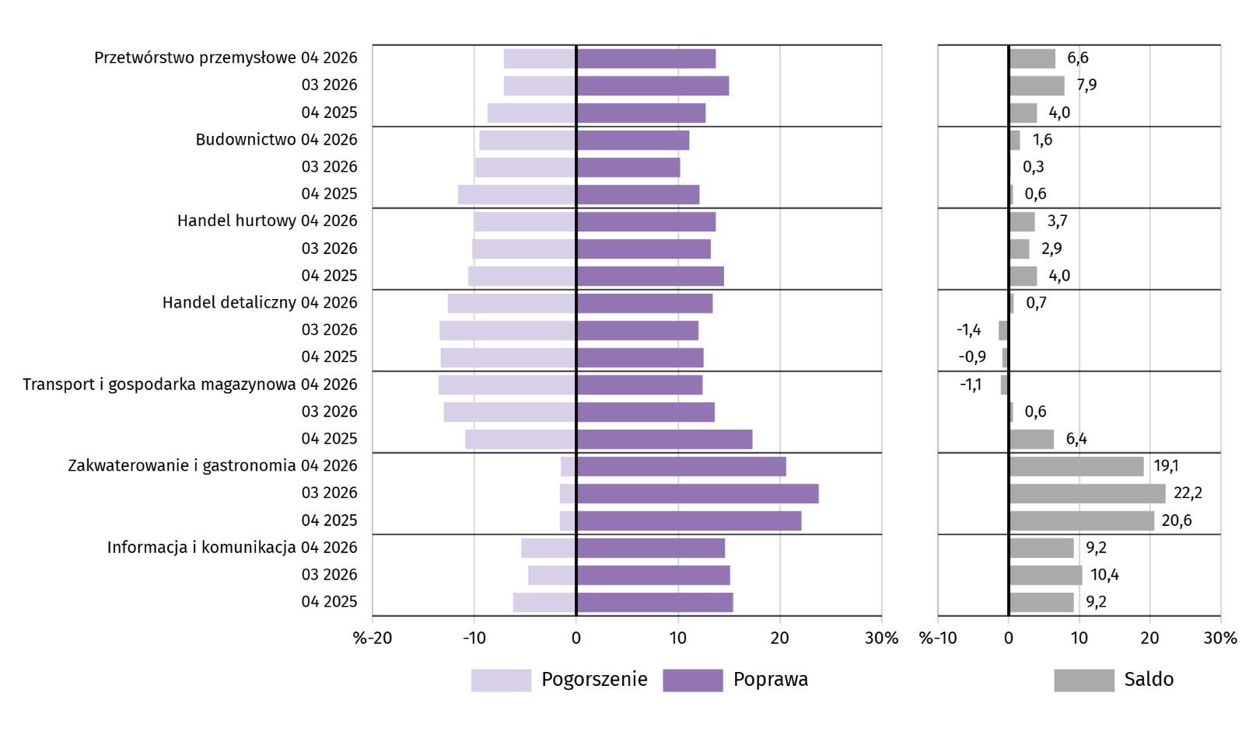
Pytania o wpływ wojny w Ukrainie
Pyt. 1. Negatywne skutki wojny w Ukrainie i jej konsekwencje dla prowadzonej przez Państwa firmę działalności gospodarczej będą w bieżącym miesiącu:
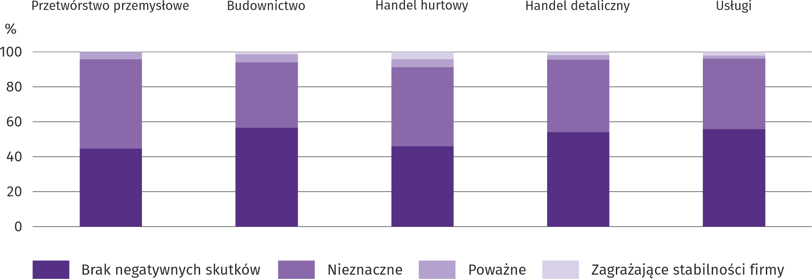
We wszystkich badanych obszarach gospodarki dominują przedsiębiorcy, którzy odpowiedzieli, że trwająca wojna nie spowodowała w kwietniu br. żadnych negatywnych skutków lub stanowiła nieznaczne zagrożenie dla prowadzenia działalności w ich firmach. Skutki wojny poważne oraz zagrażające stabilności firmy najczęściej odczuwali przedsiębiorcy działający w handlu hurtowym, a najrzadziej – w usługach.

Pyt. 2. Z zaobserwowanych w ostatnim miesiącu negatywnych skutków wojny w Ukrainie najbardziej do Państwa firmy odnoszą się:
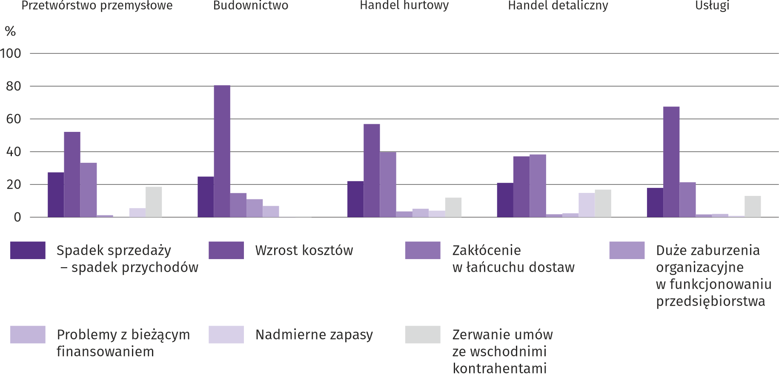
Za najbardziej znaczący negatywny skutek wojny w Ukrainie przedsiębiorcy w większości badanych obszarów działalności uznali wzrost kosztów, a w handlu detalicznym – zakłócenie w łańcuchu dostaw.
Pyt. 3. Jeżeli w Państwa firmie są zatrudnieni pracownicy z Ukrainy, to czy w związku z wojną w Ukrainie zaobserwowali Państwo w ubiegłym miesiącu:
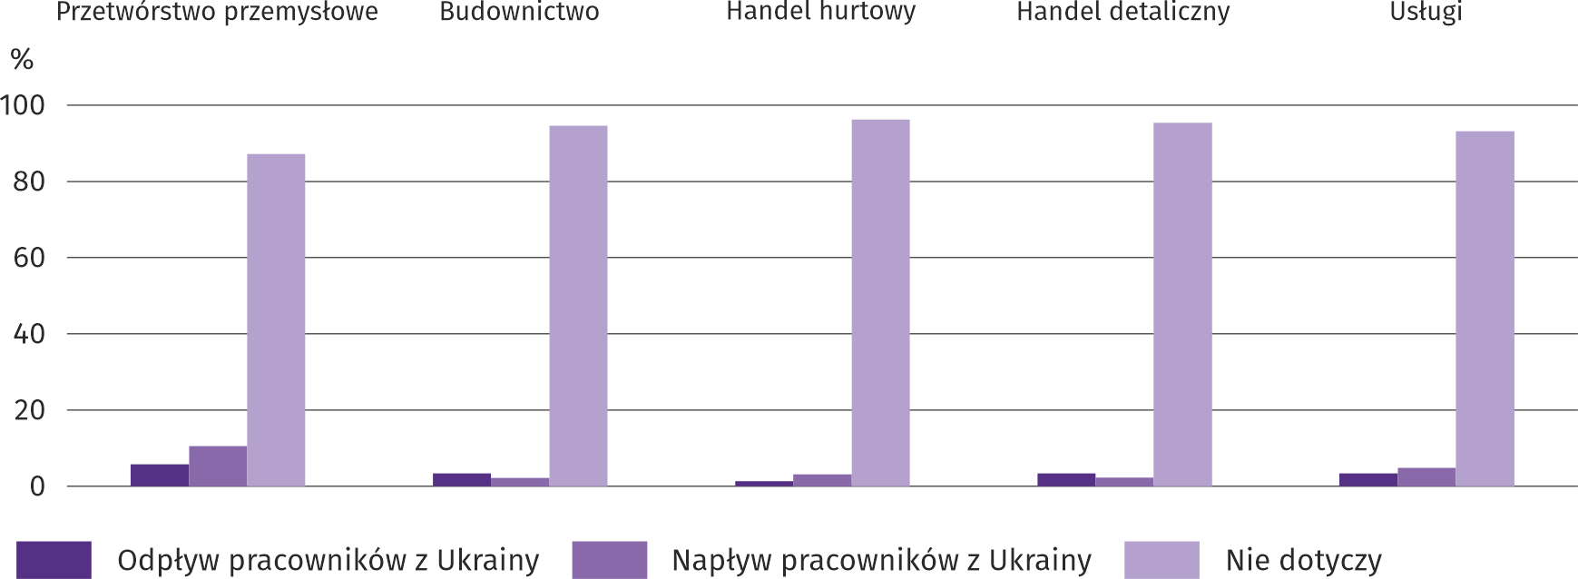
W kwietniu br. we wszystkich badanych rodzajach działalności zaobserwowano odpływ i napływ pracowników z Ukrainy w związku z trwającą wojną. Zarówno odpływ, jak i napływ pracowników najczęściej wskazano w przetwórstwie przemysłowym, a najrzadziej – odpływ w handlu hurtowym, a napływ w budownictwie. Dominującej większości firm wspomniane zjawisko nie dotyczy.

Pytania o procesy cenowe
Pyt. 4. Jak Państwa zdaniem kształtować się będą ceny usług/materiałów/surowców wykorzystywanych przez Państwa firmę w ramach prowadzonej działalności gospodarczej:
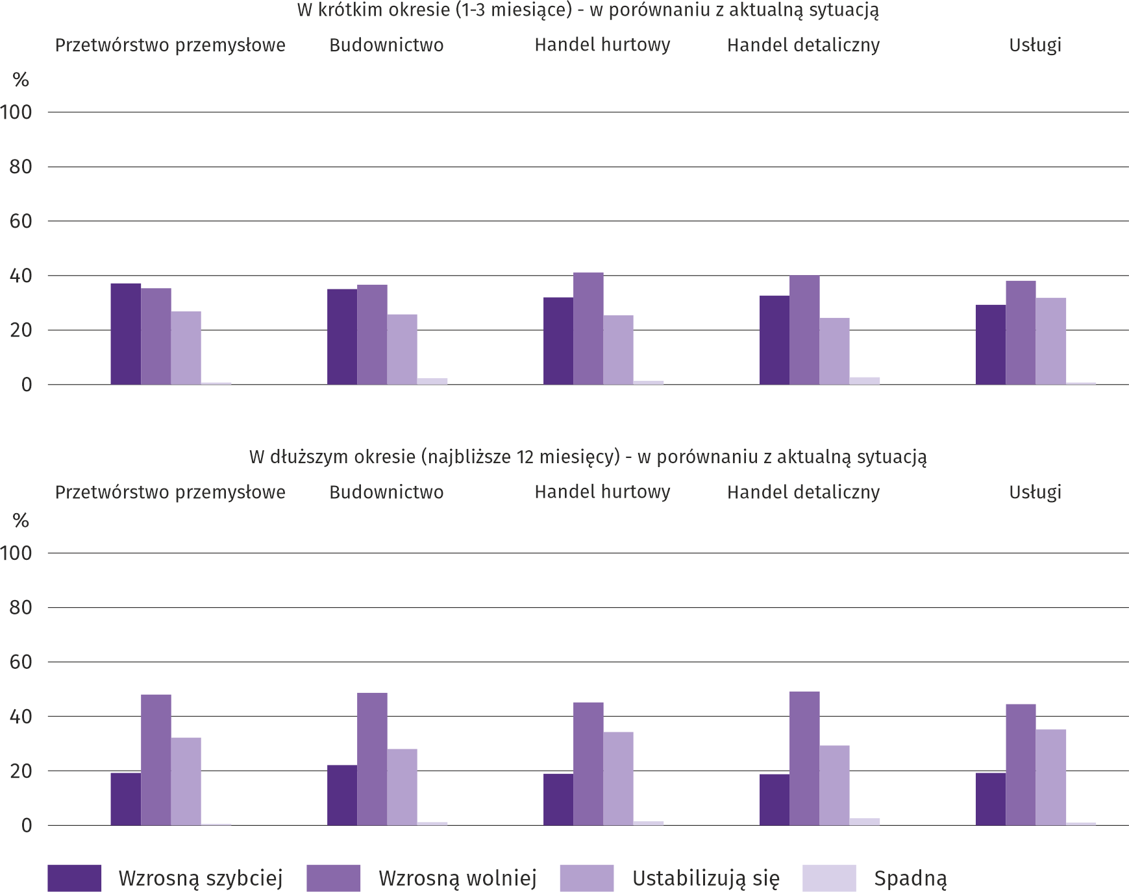
Przedsiębiorcy w większości badanych rodzajów działalności najczęściej byli zdania, że w krótkim okresie czasu (1–3 miesiące) ceny wzrosną wolniej niż obecnie; jedynie w przetwórstwie przemysłowym najwięcej było opinii, że wzrosną szybciej. Przewidując kształtowanie się cen w dłuższej perspektywie (najbliższe 12 miesięcy) niezależnie od rodzaju prowadzonej działalności najwięcej przedsiębiorców wyraziło opinię, że wzrost cen będzie wolniejszy niż obecnie.

Pyt. 5. Które z poniższych czynników w największym stopniu wpłyną na koszty funkcjonowania Państwa firmy w okresie najbliższego kwartału:
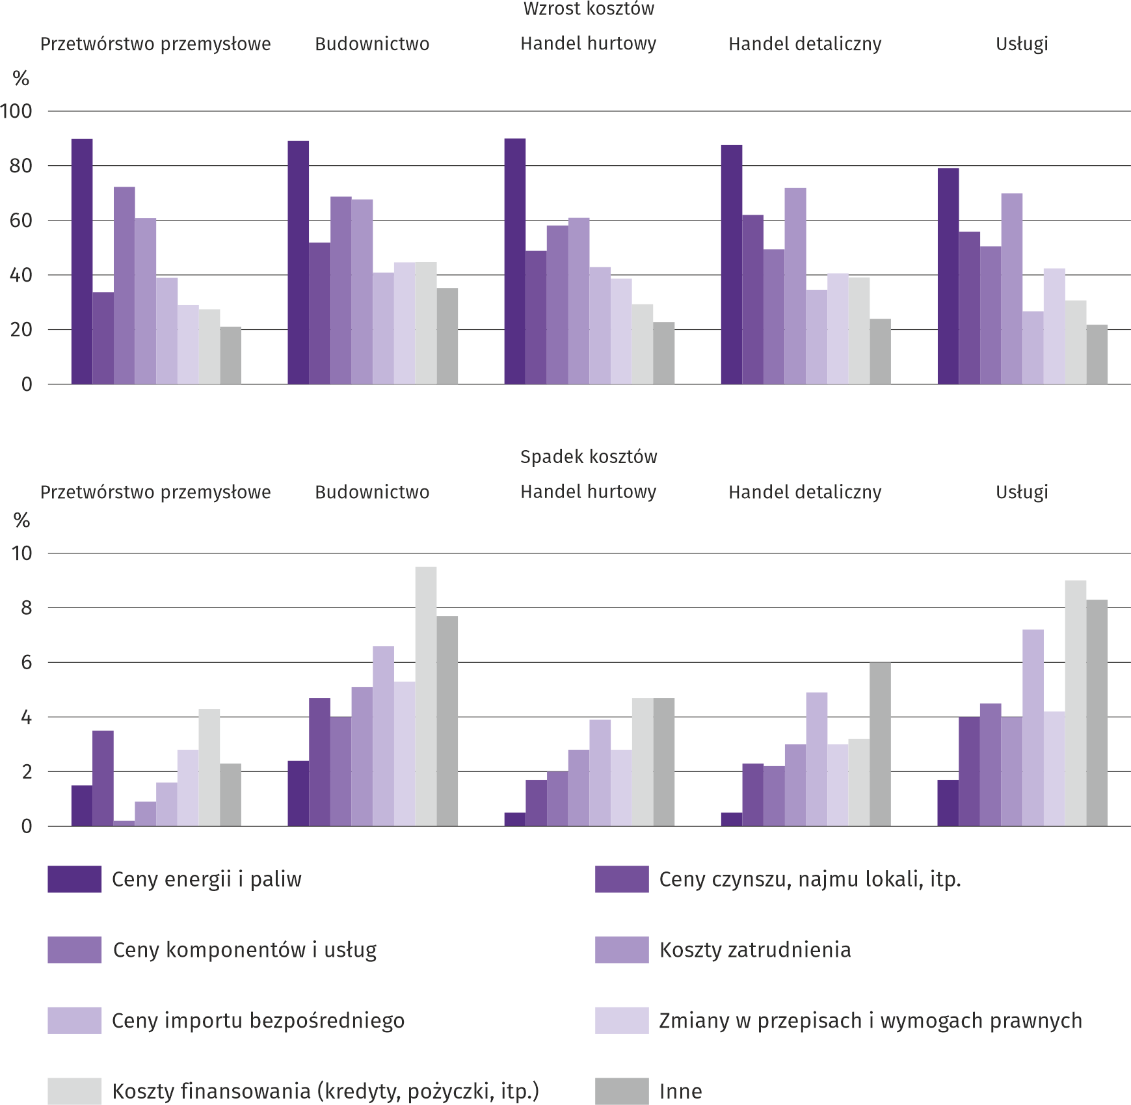
Przedsiębiorcy we wszystkich badanych rodzajach działalności za czynniki mające największy wpływ na wzrost kosztów funkcjonowania firmy uznali ceny energii, a następnie ceny komponentów i usług oraz koszty zatrudnienia. Wśród czynników mających największy wpływ na spadek kosztów we wszystkich branżach wymieniono koszty finansowania (kredyty, pożyczki, itp.), a ponadto ceny importu bezpośredniego, a w przetwórstwie przemysłowym ceny czynszu, najmu lokali, itp.

Pyt. 6. Czy obserwowane i przewidywane zmiany w warunkach finansowania przedsiębiorstwa (koszty kredytów bankowych i ich dostępność, kredyt kupiecki, odroczone płatności, itp.) spowodują, w najbliższych 12 miesiącach, w przypadku:
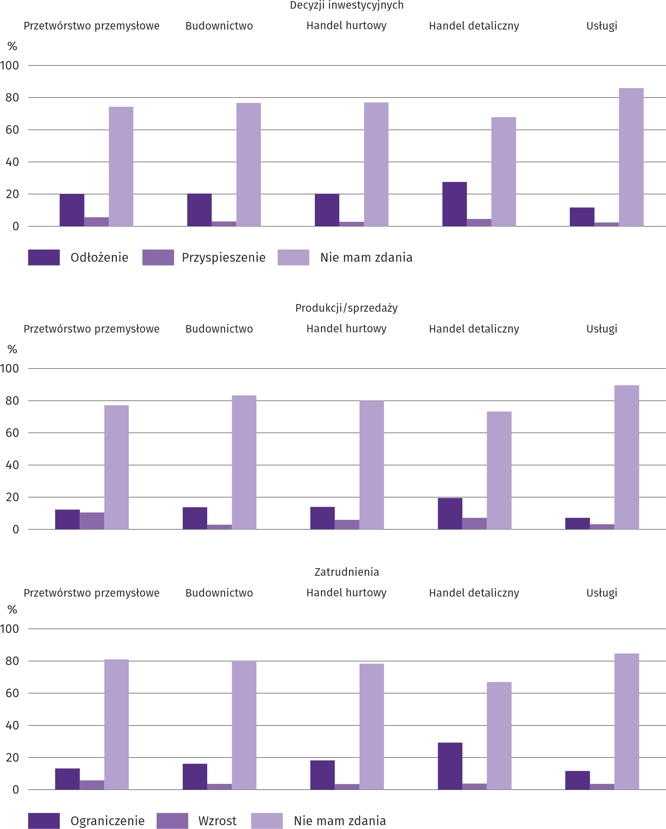
Odpowiedzi udzielone na pytania jak obserwowane i przewidywane zmiany w warunkach finansowania przedsiębiorstwa w ciągu najbliższych 12 miesięcy wpłyną na decyzje inwestycyjne, produkcję/sprzedaż i zatrudnienie wskazują, że przedsiębiorcom trudno było ocenić ten wpływ – zawsze zdecydowana większość respondentów nie miała zdania na ten temat. Ci, którzy wypowiedzieli się na wspomniany temat w większości częściej spodziewali się odłożenia inwestycji, ograniczenia produkcji/sprzedaży oraz zatrudnienia niż wzrostu w wymienionych obszarach działalności.
Więcej informacji dotyczących wyników badań koniunktury gospodarczej można znaleźć na stronie Urzędu Statystycznego w Zielonej Górze https://zielonagora.stat.gov.pl/osrodki/osrodek-badan-koniunktury/obk-dane/.

Tablica 13. Wybrane dane o województwie mazowieckim
WYSZCZEGÓLNIENIE  A – 2025 r.  B – 2026 r. |  | 01 | 02 | 03 | 04 | 05 | 06 | 07 | 08 | 09 | 10 | 11 | 12
Przeciętne zatrudnienie w sektorze przedsiębiorstw ª (w tys. osób) | A | 1582,5 | 1577,9 | 1572,7 | 1574,8 | 1570,6 | 1572,8 | 1574,1 | 1572,8 | 1571,5 | 1567,2 | 1570,8 | 1575,1
 | B | 1576,5 | 1573,2 | 1569,5
poprzedni miesiąc=100 | A | 99,9 | 99,7 | 99,7 | 100,1 | 99,7 | 100,1 | 100,1 | 99,9 | 99,9 | 99,7 | 100,2 | 100,3
poprzedni miesiąc=100 | B | 100,1 | 99,8 | 99,8
analogiczny miesiąc poprzedniego roku=100 | A | 98,5 | 98,5 | 98,4 | 98,8 | 98,7 | 99,0 | 99,0 | 99,2 | 99,2 | 99,2 | 99,3 | 99,4
analogiczny miesiąc poprzedniego roku=100 | B | 99,6 | 99,7 | 99,8
Bezrobotni zarejestrowani (w tys. osób; stan w końcu okresu) | A | 114,7 | 115,9 | 113,9 | 111,3 | 108,7 | 111,0 | 116,0 | 120,2 | 119,6 | 118,7 | 118,1 | 118,2
Bezrobotni zarejestrowani (w tys. osób; stan w końcu okresu) | B | 122,6 | 124,9 | 124,7
Stopa bezrobocia ^{b} (w %; stan w końcu okresu) | A | 4,2 | 4,2 | 4,2 | 4,1 | 4,0 | 4,0 | 4,2 | 4,4 | 4,4 | 4,3 | 4,3 | 4,3
Stopa bezrobocia ^{b} (w %; stan w końcu okresu) | B | 4,5 | 4,5 | 4,5
Oferty pracy ^{c} (zgłoszone w ciągu miesiąca) | A | 15760 | 13938 | 14768 | 13164 | 11459 | 4235 | 5656 | 4432 | 5028 | 4975 | 3612 | 2876
Oferty pracy ^{c} (zgłoszone w ciągu miesiąca) | B | 3327 | 4023 | 5549
Bezrobotni na 1 ofertę pracy ^{c} (stan w końcu okresu) | A | 16 | 17 | 15 | 16 | 21 | 28 | 24 | 30 | 29 | 27 | 30 | 42
Bezrobotni na 1 ofertę pracy ^{c} (stan w końcu okresu) | B | 39 | 36 | 27
Przeciętne miesięczne wynagrodzenia brutto w sektorze przedsiębiorstw ª (w zł) | A | 9739,87 | 10004,89 | 10785,77 | 10612,28 | 9995,20 | 10173,45 | 10185,77 | 10100,98 | 9974,07 | 10141,45 | 10285,58 | 10933,28
 | B | 10345,31 | 10618,33 | 11502,04
poprzedni miesiąc=100 | A | 98,1 | 102,7 | 107,8 | 98,4 | 94,2 | 101,8 | 100,1 | 99,2 | 98,7 | 101,7 | 101,4 | 106,3
poprzedni miesiąc=100 | B | 94,6 | 102,6 | 108,3
analogiczny miesiąc poprzedniego roku=100 | A | 108,9 | 109,2 | 108,4 | 110,9 | 109,2 | 109,4 | 107,7 | 106,9 | 108,0 | 105,3 | 108,5 | 110,1
analogiczny miesiąc poprzedniego roku=100 | B | 106,2 | 106,1 | 106,6
Wskaźniki cen:
towarów i usług konsumpcyjnych ^{d}:
analogiczny okres poprzedniego roku=100 | A | . | . | 104,7 | . | . | 103,7 | . | . | 102,6 | . | . | 102,3
analogiczny okres poprzedniego roku=100 | B | . | . | .
a W przedsiębiorstwach, w których liczba pracujących przekracza 9 osób. b Udział zarejestrowanych bezrobotnych w cywilnej ludności aktywnej zawodowo, szacowanej na koniec każdego miesiąca. c Od 1 czerwca 2025 r. dane
o ofertach pracy nie są w pełni porównywalne z okresami wcześniejszymi ze względu na zmiany metodologiczne wynikające z wejścia w życie ustawy o rynku pracy i służbach zatrudnienia (Dz. U. z 2025 r. poz. 620). d W kwartale.
Tablica 13. Wybrane dane o województwie mazowieckim (cd.)
WYSZCZEGÓLNIENIE  A – 2025 r.  B – 2026 r. |  | 01 | 02 | 03 | 04 | 05 | 06 | 07 | 08 | 09 | 10 | 11 | 12
Wskaźniki cen (dok.):
skupu ziarna zbóż:
poprzedni miesiąc=100 | A | 102,5 | 100,3 | 98,5 | 102,4 | 98,1 | 97,1 | 94,2 | 93,1 | 99,4 | 97,5 | 100,0 | 101,6
poprzedni miesiąc=100 | B | 100,9 | 99,2 | 101,9
analogiczny miesiąc poprzedniego roku=100 | A | 106,6 | 109,4 | 116,0 | 125,8 | 115,7 | 94,0 | 108,0 | 93,8 | 92,9 | 85,7 | 81,9 | 85,4
analogiczny miesiąc poprzedniego roku=100 | B | 84,1 | 83,2 | 86,0
skupu żywca rzeźnego wołowego (bez cieląt):
poprzedni miesiąc=100 | A | 101,0 | 102,0 | 112,7 | 95,6 | 103,1 | 89,8 | 100,6 | 90,3 | 134,0 | 97,0 | 103,7 | 99,8
poprzedni miesiąc=100 | B | 99,9 | 95,9 | 104,7
analogiczny miesiąc poprzedniego roku=100 | A | 143,3 | 146,7 | 167,6 | 144,9 | 147,2 | 128,3 | 130,9 | 117,7 | 157,8 | 146,1 | 129,1 | 125,6
analogiczny miesiąc poprzedniego roku=100 | B | 124,2 | 116,8 | 108,6
skupu żywca rzeźnego wieprzowego:
poprzedni miesiąc=100 | A | 90,7 | 102,7 | 107,4 | 113,0 | 102,6 | 96,4 | 94,3 | 101,8 | 96,9 | 94,0 | 89,8 | 94,5
poprzedni miesiąc=100 | B | 91,5 | 106,9 | 114,0
analogiczny miesiąc poprzedniego roku=100 | A | 81,4 | 82,6 | 85,4 | 94,3 | 95,8 | 90,9 | 90,2 | 95,5 | 92,4 | 90,6 | 87,1 | 83,0
analogiczny miesiąc poprzedniego roku=100 | B | 83,8 | 87,2 | 92,6
Relacje cen skupu ª żywca wieprzowego do cen targowiskowych żyta | A | 7,7 | 7,7 | 8,3 | 9,9 | 9,7 | 9,2 | 8,4 | 9,4 | 9,3 | 8,7 | 8,0 | 7,7
 | B | 7,0 | 7,4 | 8,9
Produkcja sprzedana przemysłu ^{b} (w cenach stałych):
poprzedni miesiąc=100 | A | 92,0 | 95,9 | 106,7 | 98,2 | 94,9 | 97,6 | 104,0 | 96,1 | 110,6 | 106,9 | 92,4 | 109,1
poprzedni miesiąc=100 | B | 90,3 | 100,0* | 118,4
analogiczny miesiąc poprzedniego roku=100 | A | 95,4 | 94,3 | 93,9 | 100,6 | 98,6 | 98,4 | 100,2 | 98,6 | 104,6 | 100,2 | 93,9 | 102,1
analogiczny miesiąc poprzedniego roku=100 | B | 100,2 | 104,5* | 115,9
Produkcja budowlano-montażowa ^{b} (w cenach bieżących):
poprzedni miesiąc=100 | A | 47,2 | 107,8 | 118,8 | 106,2 | 100,8 | 106,8 | 104,8 | 89,5 | 116,9 | 104,2 | 93,7 | 149,9
poprzedni miesiąc=100 | B | 39,4 | 99,1 | 131,3
analogiczny miesiąc poprzedniego roku=100 | A | 141,1 | 123,2 | 130,9 | 110,6 | 109,7 | 109,3 | 116,1 | 109,4 | 112,4 | 113,0 | 103,7 | 111,0
analogiczny miesiąc poprzedniego roku=100 | B | 92,6 | 85,2 | 94,1
a Ceny bieżące bez VAT. b W przedsiębiorstwach, w których liczba pracujących przekracza 9 osób.

Tablica 13. Wybrane dane o województwie mazowieckim (dok.)
WYSZCZEGÓLNIENIE  A – 2025 r.  B – 2026 r. |  | 01 | 02 | 03 | 04 | 05 | 06 | 07 | 08 | 09 | 10 | 11 | 12
Mieszkania oddane do użytkowania (od początku roku) | A | 3349 | 6879* | 9681* | 12469* | 16151* | 19593* | 23700* | 27265* | 30842* | 35358* | 38969* | 45020*
Mieszkania oddane do użytkowania (od początku roku) | B | 2983 | 5939 | 9062
analogiczny okres poprzedniego roku=100 | A | 123,0 | 115,8* | 104,9* | 106,2* | 110,7* | 111,6* | 111,1* | 112,7* | 115,7* | 117,2* | 115,5* | 116,9*
analogiczny okres poprzedniego roku=100 | B | 89,1 | 86,3 | 93,6
Sprzedaż detaliczna towarów ª (w cenach bieżących):
poprzedni miesiąc=100 | A | 78,0 | 94,8 | 113,7 | 104,7 | 97,6 | 98,8 | 104,6 | 98,9 | 95,6 | 105,7 | 99,6 | 117,2
poprzedni miesiąc=100 | B | 80,8 | 94,1 | 125,3
analogiczny miesiąc poprzedniego roku=100 | A | 101,6 | 96,3 | 97,2 | 100,1 | 98,7 | 98,2 | 97,3 | 97,3 | 101,3 | 100,6 | 99,0 | 103,7
analogiczny miesiąc poprzedniego roku=100 | B | 107,4 | 106,6 | 117,4
Wskaźnik rentowności obrotu w przedsiębiorstwach ^{b}:
brutto ^{c} (w %) | A | . | . | 4,6 | . | . | 4,9 | . | . | 4,9 | . | . | 5,1
brutto ^{c} (w %) | B | . | . | .
netto ^{d} (w %) | A | . | . | 3,6 | . | . | 3,9 | . | . | 4,0 | . | . | 4,2
netto ^{d} (w %) | B | . | . | .
Nakłady inwestycyjne przedsiębiorstw ^{b} – od początku roku (w mln zł; ceny bieżące) | A | . | . | 13471,2 | . | . | 31921,6 | . | . | 51529,6 | . | . | 80764,9
 | B | . | . | .
analogiczny okres poprzedniego roku=100 (ceny bieżące) | A | . | . | 99,7 | . | . | 106,8 | . | . | 106,4 | . | . | 106,6
analogiczny okres poprzedniego roku=100 (ceny bieżące) | B | . | . | .
Podmioty gospodarki narodowej ^{e} w rejestrze REGON (stan w końcu okresu) | A | 1055182 | 1057965 | 1061558 | 1064898 | 1068064 | 1071074 | 1074082 | 1077325 | 1080871 | 1084899 | 1088107 | 1089830
 | B | 1090957 | 1093881 | 1097984
w tym spółki handlowe | A | 237041 | 237949 | 239071 | 240155 | 240700 | 241451 | 242422 | 243409 | 696939 | 245130 | 246088 | 247076
w tym spółki handlowe | B | 247914 | 248761 | 249824
w tym z udziałem kapitału zagranicznego | A | 42461 | 42567 | 42726 | 42857 | 42903 | 43009 | 43119 | 43266 | 43348 | 43446 | 43570 | 43665
w tym z udziałem kapitału zagranicznego | B | 43657 | 43697 | 43742
a W przedsiębiorstwach, w których liczba pracujących przekracza 9 osób. b W przedsiębiorstwach, w których liczba pracujących przekracza 49 osób. c Relacja wyniku finansowego brutto do przychodów ogółem. d Relacja wyniku finansowego netto do przychodów ogółem. e Bez osób prowadzących gospodarstwa indywidualne w rolnictwie.
Opracowanie merytoryczne:  Urząd Statystyczny w Warszawie  Dyrektor Agnieszka Ajdyn  Tel.: 22 464 23 15 | Rozpowszechnianie:  Mazowiecki Ośrodek Badań Regionalnych  Informatorium Statystyczne  Tel.: 783 940 141
Osoba do kontaktu z mediami w Urzędzie Statystycznym w Warszawie  Tel.: 783 940 141  e-mail: m.kaluski@stat.gov.pl |   warszawa.stat.gov.pl

@Warszawa_STAT

@UrzadStatystycznywWarszawie

gus_stat

glownyurzadstatystycznygus

glownyurzadstatystyczny

W przypadku cytowania danych Głównego Urzędu Statystycznego prosimy o zamieszczenie informacji: „Źródło danych GUS”, a w przypadku publikowania obliczeń dokonanych na danych opublikowanych przez GUS prosimy o zamieszczenie informacji: „Opracowanie własne na podstawie danych GUS”.
Powiązane opracowania
Biuletyn Statystyczny Województwa Mazowieckiego
Raport o sytuacji społeczno-gospodarczej województwa mazowieckiego 2025
Sytuacja społeczno-gospodarcza województw Nr 4/2025
Temat dostępny w bazach danych
Bank Danych Lokalnych (BDL)
Dziedzinowe Bazy Wiedzy (DBW)
Ważniejsze pojęcia dostępne w słowniku
Przeciętne zatrudnienie
Bezrobotni zarejestrowani
Stopa bezrobocia rejestrowanego
Przeciętne miesięczne wynagrodzenie brutto
Cena detaliczna
Wskaźnik cen towarów i usług konsumpcyjnych
Skup produktów rolnych
Ceny skupu
Ceny targowiskowe
Świnie – Trzoda chlewna
Bydło
Produkcja sprzedana przemysłu
Produkcja budowlano-montażowa
Mieszkania oddane do użytkowania
Sprzedaż detaliczna
Sprzedaż hurtowa
Wyniki finansowe przedsiębiorstw
Nakłady inwestycyjne
Podmiot gospodarki narodowej
Koniunktura gospodarcza

Do długotrwale bezrobotnych zalicza się osoby pozostające w rejestrze powiatowego urzędu pracy łącznie przez okres ponad 12 miesięcy w okresie ostatnich 2 lat, z wyłączeniem okresów odbywania stażu i przygotowania zawodowego.
Dotyczy wolnych miejsc pracy i miejsc aktywizacji zawodowej.
Przeciętne wartości temperatur i opadów obliczono jako średnie arytmetyczne przeciętnych miesięcznych wartości z pięciu stacji hydrologiczno- -meteorologicznych Instytutu Meteorologii i Gospodarki Wodnej zlokalizowanych w Kozienicach, Mławie, Płocku, Siedlcach i Warszawie.
Dane meldunkowe – mogą ulec zmianie po opracowaniu sprawozdań kwartalnych.
Dotyczy osób prawnych, jednostek organizacyjnych niemających osobowości prawnej oraz osób fizycznych prowadzących działalność gospodarczą (bez osób fizycznych prowadzących gospodarstwa indywidualne w rolnictwie).
Badanie zostało przeprowadzone od 1 do 10 dnia bieżącego miesiąca na próbie jednostek przemysłowych, budowlanych, handlowych i usługowych. Odpowiedzi na cały dodatkowy blok pytań są udzielane na zasadzie dobrowolności. We wszystkich pytaniach prezentowany jest procent (ważony) odpowiedzi respondentów na dany wariant. Dane zostały zagregowane zgodnie z metodologią agregacji (ważenia) stosowaną standardowo w badaniu koniunktury gospodarczej.
Dopuszczalne było równoczesne zaznaczenie po jednej odpowiedzi dla każdego z wariantów („odpływ” i „napływ”), w związku z tym suma wariantów może przekroczyć 100%. Odpowiedź „nie dotyczy” zaznaczana była w przypadku, gdy firma nie zatrudnia pracowników z Ukrainy lub nie zaobserwowała w ubiegłym miesiącu ich „odpływu” czy „napływu”.

